ĐẠI HỌC TRÀ VINH
TRƯỜNG KỸ THUẬT VÀ CÔNG NGHỆ

ĐỒ ÁN THỰC TẬP CƠ SỞ NGÀNH
XÂY DỰNG WEBSITE TRƯỜNG TRUNG HỌC QUỐC TẾ DNC
Giảng viên hướng dẫn: LÊ PHONG DŨ
Sinh viên thực hiện: HUỲNH CHÍ KHẢI
Mã số sinh viên: 170124955
Lớp: DX24TT8
Khóa: 2024-2028
Vĩnh Long, tháng 9 năm 2026
ĐẠI HỌC TRÀ VINH
TRƯỜNG KỸ THUẬT VÀ CÔNG NGHỆ
ĐỒ ÁN THỰC TẬP CƠ SỞ NGÀNH
XÂY DỰNG WEBSITE TRƯỜNG TRUNG HỌC QUỐC TẾ DNC
Giảng viên hướng dẫn: LÊ PHONG DŨ
Sinh viên thực hiện: HUỲNH CHÍ KHẢI
Mã số sinh viên: 170124955
Lớp: DX24TT8
Khóa: 2024-2028
Vĩnh Long, tháng 9 năm 2026
NHẬN XÉT
(Của cơ quan thực tập, nếu có)
........................................................................................................................
........................................................................................................................
........................................................................................................................
........................................................................................................................
........................................................................................................................
........................................................................................................................
........................................................................................................................
........................................................................................................................
........................................................................................................................
........................................................................................................................
........................................................................................................................
Giảng viên/Người nhận xét
(Ký và ghi rõ họ tên)
NHẬN XÉT
(Của giảng viên hướng dẫn trong đồ án của sinh viên)
................................................................................................................................
................................................................................................................................
................................................................................................................................
................................................................................................................................
................................................................................................................................
................................................................................................................................
................................................................................................................................
................................................................................................................................
................................................................................................................................
................................................................................................................................
................................................................................................................................
Giảng viên hướng dẫn
(Ký và ghi rõ họ tên)
BẢN NHẬN XÉT ĐỒ ÁN THỰC TẬP CƠ SỞ NGÀNH
(Của giảng viên hướng dẫn)
Thông tin sinh viên và đồ án
Thông tin | Nội dung
Họ và tên sinh viên | HUỲNH CHÍ KHẢI
MSSV | 170124955
Ngành | ........................................
Khóa | 2024–2028
Tên đồ án | XÂY DỰNG WEBSITE TRƯỜNG TRUNG HỌC QUỐC TẾ DNC
Họ và tên GVHD | LÊ PHONG DŨ
Chức danh | ................
Học vị | ................
1. Nội dung đồ án
........................................................................................................................
........................................................................................................................
2. Ưu điểm
........................................................................................................................
........................................................................................................................
3. Khuyết điểm
........................................................................................................................
........................................................................................................................
4. Điểm mới đồ án
........................................................................................................................
........................................................................................................................
5. Giá trị thực trên đồ án
........................................................................................................................
........................................................................................................................
6. Đề nghị sửa chữa bổ sung
........................................................................................................................
........................................................................................................................
7. Đánh giá
........................................................................................................................
........................................................................................................................
Vĩnh Long, ngày … tháng …. năm 2026
Giảng viên hướng dẫn
(Ký & ghi rõ họ tên)
NHẬN XÉT
(Của giảng viên chấm trong đồ án của sinh viên)

…………………………………………………………………………….
…………………………………………………………………………….
…………………………………………………………………………….
…………………………………………………………………………….
…………………………………………………………………………….
…………………………………………………………………………….
…………………………………………………………………………….
…………………………………………………………………………….
…………………………………………………………………………….
…………………………………………………………………………….
…………………………………………………………………………….
…………………………………………………………………………….
…………………………………………………………………………….

Giảng viên chấm
(ký và ghi rõ họ tên)

UBND TỈNH VĨNH LONG CỘNG HOÀ XÃ HỘI CHỦ NGHĨA VIỆT NAM
ĐẠI HỌC TRÀ VINH Độc lập - Tự do - Hạnh phúc

BẢN NHẬN XÉT ĐỒ ÁN THỰC TẬP CƠ SỞ NGÀNH
(Của cán bộ chấm đồ án)
Họ và tên người nhận xét:
Chức danh: Học vị:
Chuyên ngành:
Cơ quan công tác:
Tên sinh viên:
Tên đề tài đồ án:

I. Ý KIẾN NHẬN XÉT
1. Nội dung:

2. Điểm mới các kết quả của đồ án:

3. Ứng dụng thực tế:

II. CÁC VẤN ĐỀ CẦN LÀM RÕ
(Các câu hỏi của giáo viên phản biện)

III. KẾT LUẬN
(Ghi rõ đồng ý hay không đồng ý cho bảo vệ đồ án)

……………, ngày …… tháng …… năm 2026
Người nhận xét
(Ký & ghi rõ họ tên)

LỜI CẢM ƠN
Em xin chân thành cảm ơn Giảng viên hướng dẫn Lê Phong Dũ đã hướng dẫn và góp ý trong quá trình thực hiện đồ án “Xây dựng website trường Trung học quốc tế DNC”. Những định hướng về phân tích yêu cầu, thiết kế hệ thống, xây dựng chương trình và hoàn thiện báo cáo là cơ sở để em từng bước triển khai đề tài.
Em cũng xin cảm ơn quý thầy cô Trường Kỹ thuật và Công nghệ – Đại học Trà Vinh đã cung cấp kiến thức nền tảng trong quá trình học tập. Do thời gian và kinh nghiệm còn hạn chế, báo cáo khó tránh khỏi thiếu sót. Em kính mong nhận được ý kiến đóng góp để sản phẩm được hoàn thiện hơn.

Sinh viên thực hiện
HUỲNH CHÍ KHẢI
LỜI MỞ ĐẦU
Trong bối cảnh website ngày càng trở thành một kênh thông tin quan trọng của các cơ sở giáo dục, việc xây dựng một website giới thiệu trường học có cấu trúc rõ ràng, dễ sử dụng và có khả năng cập nhật nội dung là một bài toán phù hợp để vận dụng kiến thức lập trình web và cơ sở dữ liệu. Đề tài “Xây dựng website trường Trung học quốc tế DNC” được thực hiện với định hướng tạo ra một sản phẩm phục vụ hoạt động giới thiệu, quảng bá hình ảnh, cung cấp thông tin chương trình đào tạo, cập nhật tin tức – hoạt động và hỗ trợ phụ huynh, học sinh đăng ký nhập học trực tuyến.
Trong phạm vi đồ án, sinh viên tập trung phân tích yêu cầu, thiết kế cơ sở dữ liệu, thiết kế giao diện, xây dựng các chức năng phía người dùng và khu vực quản trị. PHP được lựa chọn làm công nghệ phía máy chủ và MySQL được sử dụng để lưu trữ dữ liệu theo yêu cầu của đề tài.
Báo cáo gồm phần mở đầu, 5 chương (tổng quan; nghiên cứu lý thuyết; hiện thực hóa nghiên cứu; kết quả nghiên cứu; kết luận và hướng phát triển), danh mục tài liệu tham khảo và phụ lục.
MỤC LỤC
MỞ ĐẦU 1
Lý do chọn đề tài 1
Mục đích nghiên cứu 1
Đối tượng và phạm vi nghiên cứu 1
Phương pháp nghiên cứu 1
CHƯƠNG 1. TỔNG QUAN 2
1.1. Giới thiệu bài toán 2
1.2. Yêu cầu chức năng 2
1.3. Yêu cầu phi chức năng 2
1.4. Đối tượng sử dụng 3
1.5. Kế hoạch thực hiện 3
1.6. Kết luận chương 3
CHƯƠNG 2. NGHIÊN CỨU LÝ THUYẾT 4
2.1. Mô hình client – server và giao thức HTTP 4
2.2. Ngôn ngữ PHP 4
2.3. Hệ quản trị cơ sở dữ liệu MySQL 4
2.4. HTML, CSS và JavaScript 4
2.5. Mô hình MVC 4
2.6. Bảo mật ứng dụng web cơ bản 5
2.7. Docker và Docker Compose 5
2.8. Git và GitHub 6
2.9. Công cụ sử dụng 6
2.10. Kết luận chương 6
CHƯƠNG 3. HIỆN THỰC HÓA NGHIÊN CỨU 7
3.1. Kiến trúc hệ thống 7
3.2. Phân tích chức năng 8
3.2.1. Sơ đồ Use Case tổng quát 8
3.2.2. Đặc tả Use Case Đăng ký nhập học 9
3.2.3. Sơ đồ tuần tự 9
3.2.4. Sơ đồ trạng thái và sơ đồ hoạt động 10
3.3. Thiết kế cơ sở dữ liệu 10
3.3.1. Mô hình dữ liệu 10
3.3.2. Thiết kế chi tiết các bảng 11
3.4. Thiết kế giao diện 14
3.5. Cài đặt chức năng 15
3.6. Kết luận chương 16
CHƯƠNG 4. KẾT QUẢ NGHIÊN CỨU 17
4.1. Trang chủ 17
4.2. Giới thiệu trường và chương trình đào tạo 18
4.3. Tin tức và thư viện hình ảnh 19
4.4. Đăng ký nhập học trực tuyến 21
4.5. Khu vực quản trị 23
4.5.1. Đăng nhập và trang chính 23
4.5.2. Quản lý nội dung 24
4.5.3. Xử lý hồ sơ đăng ký 26
4.5.4. Cài đặt và tài khoản 27
4.6. Kiểm thử 28
4.6.1. Kiểm thử chức năng 29
4.6.2. Kiểm thử bảo mật 29
4.6.3. Kiểm thử luồng nghiệp vụ 30
4.7. Đánh giá kết quả 30
4.8. Kết luận chương 30
CHƯƠNG 5. KẾT LUẬN VÀ HƯỚNG PHÁT TRIỂN 31
5.1. Kết luận 31
5.2. Hạn chế 31
5.3. Hướng phát triển 31
DANH MỤC TÀI LIỆU THAM KHẢO 32
PHỤ LỤC 33
Phụ lục A. Cấu trúc thư mục mã nguồn 33
Phụ lục B. Danh sách route 33
Phụ lục C. Hướng dẫn cài đặt và dữ liệu mẫu 34

DANH MỤC CÁC BẢNG, SƠ ĐỒ, HÌNH
Danh mục bảng
Bảng 1.1. Các yêu cầu chức năng 2
Bảng 1.2. Các yêu cầu phi chức năng 2
Bảng 1.3. Đối tượng sử dụng và quyền 3
Bảng 1.4. Kế hoạch thực hiện đồ án 3
Bảng 2.1. Các nguy cơ bảo mật và biện pháp áp dụng 5
Bảng 2.2. Công nghệ và công cụ sử dụng 6
Bảng 3.1. Đặc tả Use Case Đăng ký nhập học 9
Bảng 3.2. Danh sách các bảng dữ liệu 11
Bảng 3.3. Bảng nguoi_dung 12
Bảng 3.4. Bảng chuong_trinh 12
Bảng 3.5. Bảng tin_tuc 12
Bảng 3.6. Bảng hinh_anh 13
Bảng 3.7. Bảng dang_ky_nhap_hoc 13
Bảng 3.8. Bảng cai_dat 14
Bảng 3.9. Các module đã cài đặt 15
Bảng 4.1. Kết quả kiểm thử chức năng 29
Bảng 4.2. Kết quả kiểm thử bảo mật 29
Bảng 4.3. Kết quả kiểm thử luồng nghiệp vụ 30
Bảng 4.4. Đối chiếu kết quả với yêu cầu 30
Bảng B.1. Các route công khai 33
Bảng B.2. Các route quản trị 34
Bảng C.1. Dữ liệu mẫu 35

Danh mục hình
Hình 2.1. Mô hình client – server 4
Hình 2.2. Mô hình Model – View – Controller 5
Hình 3.1. Kiến trúc tổng quát của hệ thống 7
Hình 3.2. Sơ đồ lớp các thành phần lõi 7
Hình 3.3. Sơ đồ Use Case tổng quát 8
Hình 3.4. Sơ đồ tuần tự chức năng đăng ký nhập học 9
Hình 3.5. Sơ đồ tuần tự chức năng đăng nhập quản trị 10
Hình 3.6. Vòng đời trạng thái hồ sơ đăng ký 10
Hình 3.7. Sơ đồ hoạt động quản lý tin tức 10
Hình 3.8. Sơ đồ ERD của cơ sở dữ liệu 11
Hình 3.9. Sơ đồ triển khai bằng Docker Compose 16
Hình 4.1. Giao diện trang chủ 17
Hình 4.2. Trang chủ trên điện thoại 17
Hình 4.3. Giao diện giới thiệu trường và chương trình đào tạo 18
Hình 4.4. Trang liên hệ 18
Hình 4.5. Trang chương trình đào tạo 19
Hình 4.6. Trang chi tiết chương trình đào tạo 19
Hình 4.7. Trang tin tức – sự kiện 20
Hình 4.8. Trang chi tiết tin tức 20
Hình 4.9. Trang 404 khi truy cập bài viết nháp 21
Hình 4.10. Giao diện tin tức và thư viện hình ảnh 21
Hình 4.11. Form đăng ký nhập học 22
Hình 4.12. Form đăng ký nhập học trên điện thoại 22
Hình 4.13. Form báo lỗi khi thiếu email 23
Hình 4.14. Thông báo gửi đăng ký thành công 23
Hình 4.15. Trang đăng nhập quản trị 24
Hình 4.16. Giao diện quản trị 24
Hình 4.17. Quản lý tin tức 25
Hình 4.18. Form thêm tin tức 25
Hình 4.19. Quản lý chương trình đào tạo 26
Hình 4.20. Quản lý hình ảnh 26
Hình 4.21. Danh sách hồ sơ đăng ký 27
Hình 4.22. Chi tiết và xử lý hồ sơ đăng ký 27
Hình 4.23. Cài đặt thông tin trường 28
Hình 4.24. Quản lý tài khoản 28

KÝ HIỆU CÁC CỤM TỪ VIẾT TẮT
Viết tắt | Giải thích
CSDL | Cơ sở dữ liệu
CSRF | Cross-Site Request Forgery – giả mạo yêu cầu liên trang
CSS | Cascading Style Sheets
ERD | Entity Relationship Diagram – sơ đồ thực thể liên kết
HTML | HyperText Markup Language
HTTP | HyperText Transfer Protocol
MIME | Multipurpose Internet Mail Extensions – kiểu nội dung của tệp
MVC | Model – View – Controller
PDO | PHP Data Objects
PHP | PHP: Hypertext Preprocessor
SQL | Structured Query Language
URL | Uniform Resource Locator
XSS | Cross-Site Scripting – chèn mã độc vào trang web
TÓM TẮT ĐỒ ÁN
Đồ án xây dựng website Trường Trung học Quốc tế DNC nhằm giới thiệu trường, quảng bá chương trình đào tạo, cập nhật tin tức – hoạt động và tiếp nhận đăng ký nhập học trực tuyến. Hệ thống được xây dựng bằng PHP 8.2 và MySQL 8.0, giao diện dùng HTML, CSS và JavaScript thuần.
Hướng tiếp cận là phân tích yêu cầu thành sáu nhóm chức năng F01–F06, thiết kế cơ sở dữ liệu 6 bảng và cài đặt theo mô hình MVC không dùng framework. Mỗi module được phát triển trên một nhánh Git riêng và kiểm thử ngay sau khi hoàn thành; hệ thống được đóng gói bằng Docker Compose để chạy lại dễ dàng.
Kết quả: website hoàn thành đủ sáu nhóm chức năng, gồm khu vực công khai và khu vực quản trị có phân quyền, áp dụng các biện pháp bảo mật cơ bản (băm mật khẩu, prepared statement, CSRF token, escape dữ liệu, kiểm tra tệp tải lên). Cả 16/16 ca kiểm thử chức năng, bảo mật và luồng nghiệp vụ đều đạt.

MỞ ĐẦU

Lý do chọn đề tài
Website là kênh thông tin chính thức giúp nhà trường giới thiệu hình ảnh, chương trình đào tạo và tiếp nhận nhu cầu tuyển sinh. Với một trường trung học quốc tế, phụ huynh thường tìm hiểu trường qua Internet trước khi liên hệ trực tiếp, vì vậy thông tin cần đầy đủ, dễ tra cứu và được cập nhật thường xuyên.
Đề tài “Xây dựng Website Trường Trung học Quốc tế DNC” được chọn để đáp ứng nhu cầu trên, đồng thời giúp sinh viên vận dụng kiến thức lập trình PHP, cơ sở dữ liệu MySQL và thiết kế giao diện web vào một sản phẩm hoàn chỉnh.

Mục đích nghiên cứu
Xây dựng website giới thiệu trường có giao diện thống nhất, hiển thị tốt trên máy tính và điện thoại, gồm sáu nhóm chức năng: giới thiệu trường, thư viện hình ảnh, chương trình đào tạo, tin tức – hoạt động, đăng ký nhập học trực tuyến và quản trị nội dung (mã F01–F06).

Đối tượng và phạm vi nghiên cứu
Đối tượng nghiên cứu là quy trình phân tích, thiết kế và cài đặt một website động bằng PHP và MySQL; người dùng hệ thống gồm phụ huynh, học sinh và cán bộ quản trị của trường.
Phạm vi đồ án gồm sáu nhóm chức năng F01–F06, chạy trên môi trường cục bộ bằng Docker hoặc XAMPP. Các nghiệp vụ điểm danh, quản lý điểm, thời khóa biểu, học phí, cổng phụ huynh đăng nhập, đa ngôn ngữ, thanh toán và gửi email không thuộc phạm vi đồ án.

Phương pháp nghiên cứu
- Khảo sát, phân tích yêu cầu và mô hình hóa bằng sơ đồ Use Case, sơ đồ tuần tự.
- Thiết kế cơ sở dữ liệu quan hệ và giao diện theo phong cách trường quốc tế.
- Cài đặt theo từng module, kiểm thử ngay sau khi hoàn thành mỗi module.
- Tổng hợp kết quả và trình bày báo cáo theo quy định của Trường.

CHƯƠNG 1. TỔNG QUAN

1.1. Giới thiệu bài toán
Trường Trung học Quốc tế DNC cần một website làm cổng thông tin chính thức. Người truy cập chủ yếu là phụ huynh và học sinh đang tìm hiểu trường; họ cần xem nhanh thông tin trường, chương trình đào tạo, tin tức, hình ảnh hoạt động và gửi hồ sơ đăng ký nhập học mà không phải đến trường.
Về phía nhà trường, nội dung website phải do cán bộ quản trị tự cập nhật qua giao diện quản trị, không cần sửa mã nguồn. Hồ sơ đăng ký được lưu tập trung để theo dõi và xử lý theo trạng thái.

1.2. Yêu cầu chức năng
Các yêu cầu chức năng được đánh mã F01–F06 và dùng thống nhất trong mã nguồn, lịch sử commit và báo cáo (Bảng 1.1).
Bảng 1.1. Các yêu cầu chức năng
Mã | Chức năng | Người dùng | Đường dẫn chính
F01 | Giới thiệu trường | Phụ huynh, học sinh | /, /gioi-thieu, /lien-he
F02 | Thư viện hình ảnh | Phụ huynh, học sinh | /hinh-anh
F03 | Chương trình đào tạo | Phụ huynh, học sinh | /chuong-trinh, /chuong-trinh/{slug}
F04 | Tin tức – hoạt động | Phụ huynh, học sinh | /tin-tuc, /tin-tuc/{slug}
F05 | Đăng ký nhập học | Phụ huynh, học sinh | /dang-ky-nhap-hoc
F06 | Quản trị nội dung | Quản trị viên | /admin/…

1.3. Yêu cầu phi chức năng
Bảng 1.2. Các yêu cầu phi chức năng
Nhóm | Yêu cầu
Giao diện | Bố cục nhất quán, responsive, nhãn tiếng Việt có dấu, màu chủ đạo xanh navy – vàng.
Bảo mật | Mật khẩu được băm; truy vấn dùng prepared statement; mọi form POST có CSRF token; escape dữ liệu khi hiển thị; kiểm tra tệp tải lên.
Dữ liệu | Kiểm tra dữ liệu phía máy chủ; giữ lại dữ liệu đã nhập khi báo lỗi.
Bảo trì | Mã nguồn theo mô hình MVC, đặt tên theo chuẩn PSR-12, dễ bổ sung module.
Triển khai | Chạy lại được bằng Docker Compose hoặc XAMPP.

1.4. Đối tượng sử dụng
Bảng 1.3. Đối tượng sử dụng và quyền
Người dùng | Quyền chính
Phụ huynh / Học sinh (không đăng nhập) | Xem thông tin trường, chương trình đào tạo, tin tức, hình ảnh; gửi hồ sơ đăng ký nhập học.
Biên tập viên (bien_tap) | Quản lý tin tức, chương trình, hình ảnh; xử lý hồ sơ đăng ký.
Quản trị viên (admin) | Toàn quyền; thêm quyền cập nhật cài đặt trường và quản lý tài khoản.

1.5. Kế hoạch thực hiện
Bảng 1.4. Kế hoạch thực hiện đồ án
Tuần | Thời gian | Nội dung
1 | 16/08 – 23/08/2026 | Tìm hiểu đề tài, tổng quan và lý thuyết liên quan
2 | 24/08 – 30/08/2026 | Chọn lọc công nghệ, lập đề cương
3 | 31/08 – 06/09/2026 | Phân tích yêu cầu và mô hình dữ liệu
4 | 07/09 – 13/09/2026 | Thiết kế cơ sở dữ liệu và giao diện
5 | 14/09 – 20/09/2026 | Viết báo cáo phần tổng quan, lý thuyết, thiết kế
6 | 21/09 – 27/09/2026 | Cài đặt các module M0–M9, kiểm thử
7 | 28/09 – 04/10/2026 | Hoàn thiện báo cáo và slide thuyết trình

1.6. Kết luận chương
Chương 1 đã xác định bài toán, sáu nhóm chức năng F01–F06, các yêu cầu phi chức năng, đối tượng sử dụng và kế hoạch thực hiện. Đây là cơ sở để lựa chọn công nghệ ở Chương 2 và thiết kế hệ thống ở Chương 3.

CHƯƠNG 2. NGHIÊN CỨU LÝ THUYẾT

2.1. Mô hình client – server và giao thức HTTP
Website hoạt động theo mô hình client – server (Hình 2.1): trình duyệt gửi yêu cầu HTTP đến máy chủ web, trong đó phương thức GET dùng để xem trang và POST dùng để gửi biểu mẫu. Máy chủ chạy mã PHP, truy vấn cơ sở dữ liệu khi cần và trả về trang HTML cho trình duyệt hiển thị.
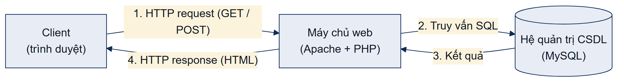
Hình 2.1. Mô hình client – server

2.2. Ngôn ngữ PHP
PHP là ngôn ngữ kịch bản phía máy chủ, phổ biến cho website động. Đồ án dùng PHP 8.2 với khai báo kiểu chặt (declare(strict_types=1)), lớp và namespace, PDO để kết nối cơ sở dữ liệu, session để quản lý đăng nhập; các hàm password_hash(), password_verify(), htmlspecialchars() và lớp finfo được dùng cho bảo mật.

2.3. Hệ quản trị cơ sở dữ liệu MySQL
MySQL là hệ quản trị cơ sở dữ liệu quan hệ mã nguồn mở. Đồ án dùng MySQL 8.0 với bộ máy lưu trữ InnoDB (hỗ trợ khóa ngoại và giao dịch) và bảng mã utf8mb4 để lưu tiếng Việt có dấu. Khóa chính, khóa ngoại, ràng buộc UNIQUE và chỉ mục bảo đảm tính nhất quán và tốc độ truy vấn.

2.4. HTML, CSS và JavaScript
HTML mô tả cấu trúc trang. CSS định dạng giao diện, dùng biến CSS cho bảng màu và media query cho giao diện responsive. JavaScript thuần xử lý các tương tác nhỏ như menu trên điện thoại, xác nhận xóa, xem trước ảnh và phóng to ảnh trong thư viện. Đồ án không dùng framework giao diện hay bước build.

2.5. Mô hình MVC
MVC chia ứng dụng thành ba phần (Hình 2.2): Model truy xuất dữ liệu, View hiển thị giao diện và Controller nhận yêu cầu, điều phối xử lý. Kết hợp với mẫu front controller, mọi yêu cầu đi qua một tệp duy nhất rồi được Router chuyển đến Controller tương ứng, giúp mã nguồn tách bạch và dễ mở rộng.
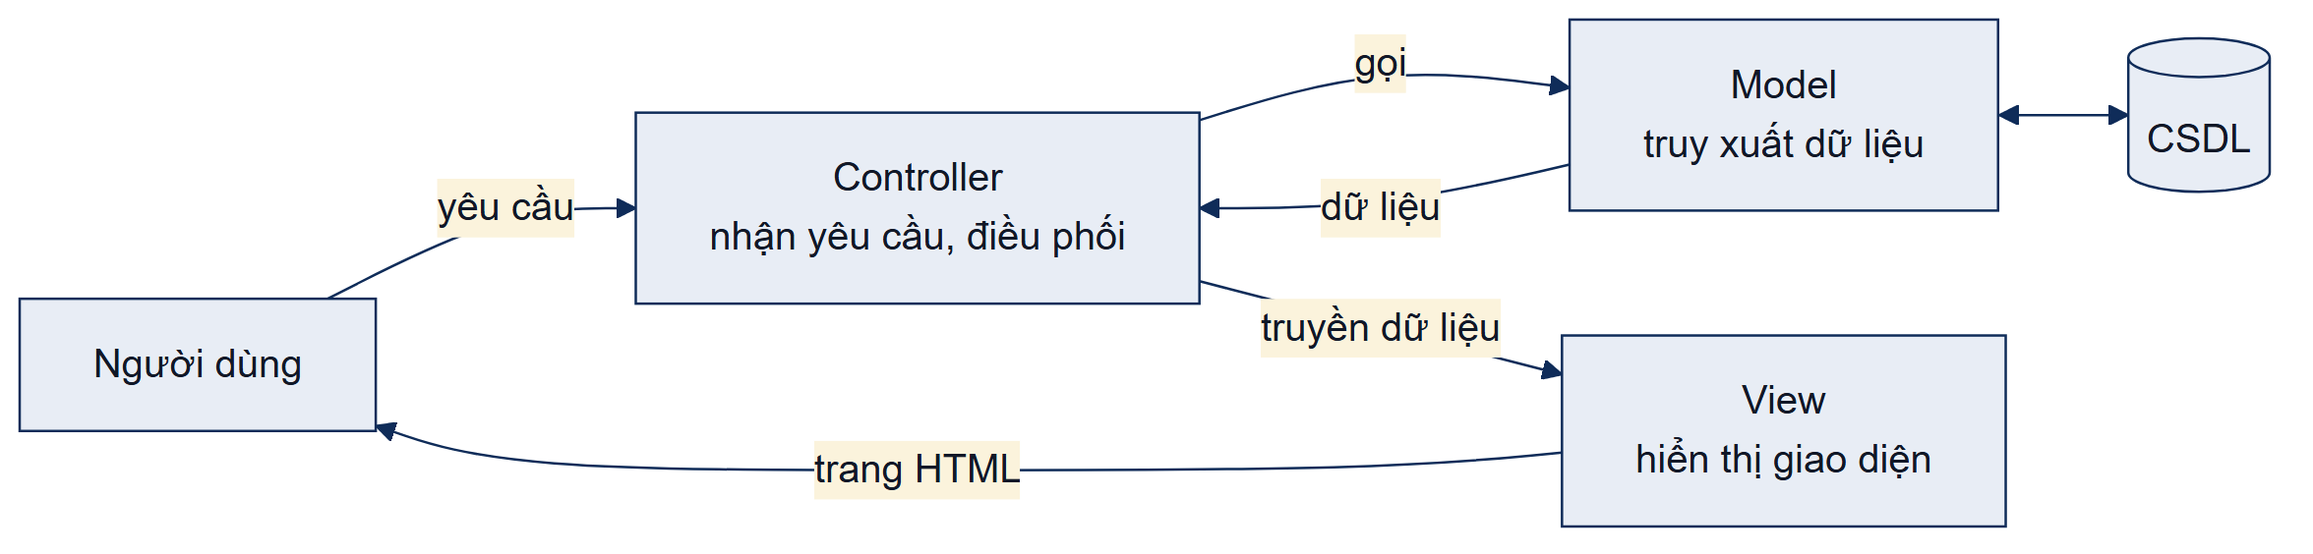
Hình 2.2. Mô hình Model – View – Controller

2.6. Bảo mật ứng dụng web cơ bản
Bảng 2.1 tóm tắt các nguy cơ phổ biến đối với website có biểu mẫu và khu vực quản trị, cùng biện pháp phòng tránh được áp dụng trong đồ án.
Bảng 2.1. Các nguy cơ bảo mật và biện pháp áp dụng
Nguy cơ | Mô tả | Biện pháp
SQL injection | Chèn câu lệnh SQL qua dữ liệu nhập | Prepared statement (PDO)
XSS | Chèn mã script vào trang | Escape dữ liệu khi hiển thị (htmlspecialchars)
CSRF | Giả mạo yêu cầu từ trang khác | Token ngẫu nhiên trong mọi form POST
Tải tệp độc hại | Tải lên tệp .php để thực thi | Kiểm tra MIME thật, đổi tên tệp, chặn chạy PHP
Lộ mật khẩu | Lưu mật khẩu dạng văn bản rõ | Băm bằng bcrypt (password_hash)
Chiếm phiên | Dùng lại mã phiên cũ | session_regenerate_id() sau khi đăng nhập

2.7. Docker và Docker Compose
Docker đóng gói ứng dụng cùng môi trường chạy thành container. Docker Compose khai báo nhiều container trong một tệp cấu hình và khởi động bằng một lệnh, giúp dự án chạy giống nhau trên mọi máy.

2.8. Git và GitHub
Git quản lý phiên bản mã nguồn; GitHub lưu trữ repository trực tuyến và hỗ trợ Pull Request để xem xét thay đổi trước khi hợp nhất. Theo quy định, repository được đặt tên theo cú pháp của bộ môn, commit ít nhất mỗi tuần và lưu báo cáo tiến độ trong thư mục progress-report.

2.9. Công cụ sử dụng
Bảng 2.2. Công nghệ và công cụ sử dụng
Công cụ | Phiên bản | Mục đích
PHP | 8.2 | Ngôn ngữ phía máy chủ
MySQL | 8.0 | Hệ quản trị cơ sở dữ liệu
Apache | 2.4 | Máy chủ web, định tuyến bằng mod_rewrite
Docker Desktop, Docker Compose | Bản hiện hành | Môi trường chạy thống nhất
phpMyAdmin | 5 | Quản lý cơ sở dữ liệu qua trình duyệt
Visual Studio Code | Bản hiện hành | Soạn thảo mã nguồn
Git, GitHub | Bản hiện hành | Quản lý phiên bản mã nguồn
Google Chrome | Bản hiện hành | Kiểm thử giao diện

2.10. Kết luận chương
Chương 2 trình bày cơ sở lý thuyết và công nghệ sử dụng: PHP, MySQL, HTML, CSS, JavaScript, mô hình MVC, các nguyên tắc bảo mật cơ bản, Docker và Git. Các nội dung này được áp dụng khi hiện thực hóa hệ thống ở Chương 3.

CHƯƠNG 3. HIỆN THỰC HÓA NGHIÊN CỨU

3.1. Kiến trúc hệ thống
Hệ thống được xây dựng theo kiến trúc MVC nhẹ, không dùng framework (Hình 3.1). Apache chuyển mọi yêu cầu về public/index.php; Router so khớp đường dẫn với 45 route khai báo trong routes.php (11 route công khai, 34 route quản trị) rồi gọi phương thức của Controller. Controller kiểm tra CSRF, quyền truy cập và dữ liệu đầu vào, gọi Model truy vấn MySQL qua PDO và truyền dữ liệu cho View dựng trang HTML.
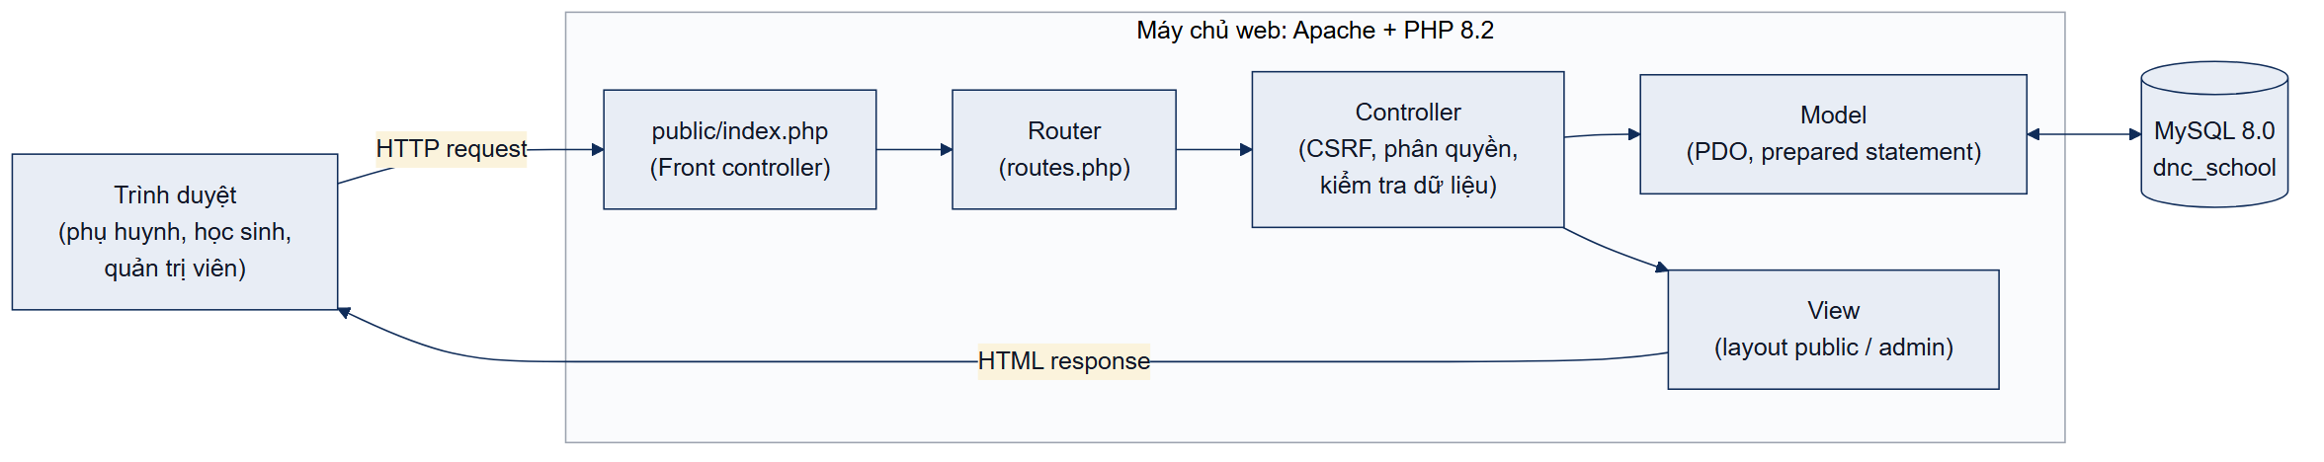
Hình 3.1. Kiến trúc tổng quát của hệ thống
Các lớp lõi và quan hệ giữa chúng thể hiện ở Hình 3.2. Controller dùng chung các lớp tiện ích Csrf, Validator, Upload; AdminController bổ sung kiểm tra đăng nhập và phân quyền qua Auth; các model cụ thể kế thừa lớp Model và truy cập MySQL qua Database. Cấu trúc thư mục chi tiết trình bày ở Phụ lục A.
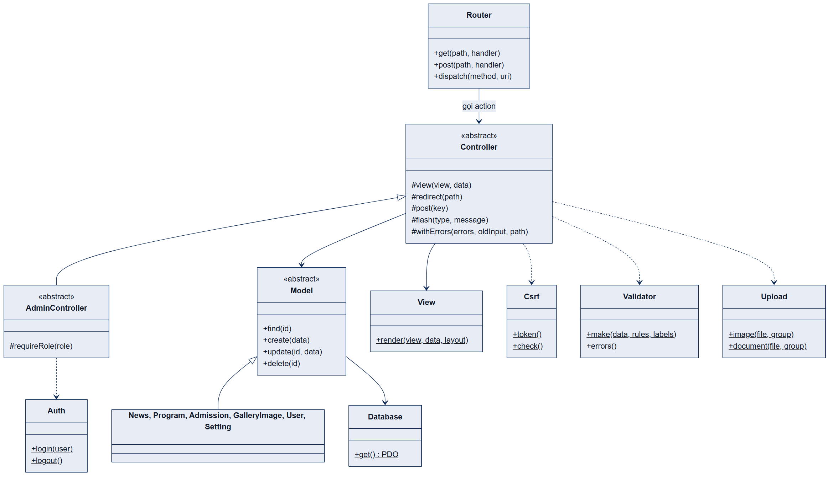
Hình 3.2. Sơ đồ lớp các thành phần lõi

3.2. Phân tích chức năng

3.2.1. Sơ đồ Use Case tổng quát
Hệ thống có ba tác nhân (Hình 3.3). Phụ huynh, học sinh dùng các chức năng công khai, không cần đăng nhập. Biên tập viên quản lý nội dung và xử lý hồ sơ; quản trị viên kế thừa quyền của biên tập viên và có thêm quyền cập nhật cài đặt trường, quản lý tài khoản.
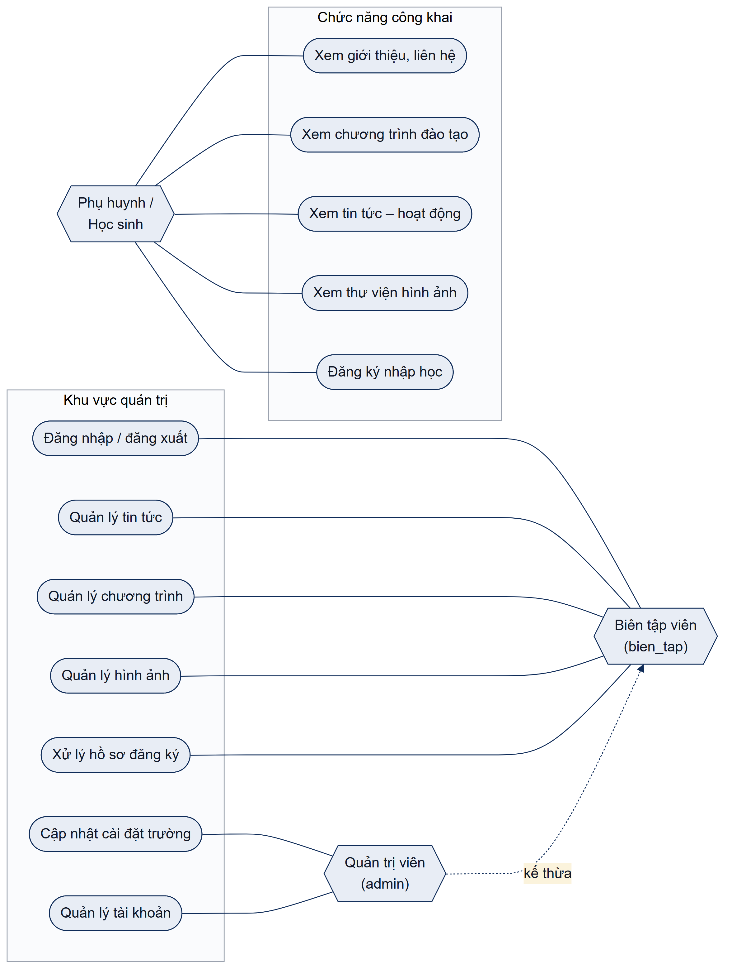
Hình 3.3. Sơ đồ Use Case tổng quát

3.2.2. Đặc tả Use Case Đăng ký nhập học
Bảng 3.1. Đặc tả Use Case Đăng ký nhập học
Mục | Nội dung
Tác nhân | Phụ huynh / Học sinh
Mô tả | Gửi phiếu đăng ký nhập học trực tuyến, kèm tệp học bạ.
Tiền điều kiện | Truy cập trang /dang-ky-nhap-hoc.
Luồng chính | 1. Hệ thống hiển thị form gồm 4 nhóm thông tin.  2. Người dùng nhập thông tin, chọn tệp học bạ, bấm “Gửi đăng ký”.  3. Hệ thống kiểm tra CSRF token và dữ liệu.  4. Hồ sơ được lưu với trạng thái “moi”; hệ thống chuyển đến trang thông báo thành công.
Luồng thay thế | 3a. Dữ liệu thiếu hoặc sai định dạng: báo lỗi tại từng trường, giữ dữ liệu đã nhập.  3b. Tệp học bạ sai định dạng hoặc lớn hơn 5 MB: báo lỗi, không lưu hồ sơ.
Hậu điều kiện | Hồ sơ mới xuất hiện trong trang quản trị “Đăng ký nhập học”.

3.2.3. Sơ đồ tuần tự
Hình 3.4 mô tả trình tự xử lý khi phụ huynh gửi hồ sơ đăng ký; Hình 3.5 mô tả trình tự đăng nhập khu vực quản trị. Khi sai email hoặc mật khẩu, hệ thống chỉ trả về thông báo chung để không lộ thông tin tài khoản.
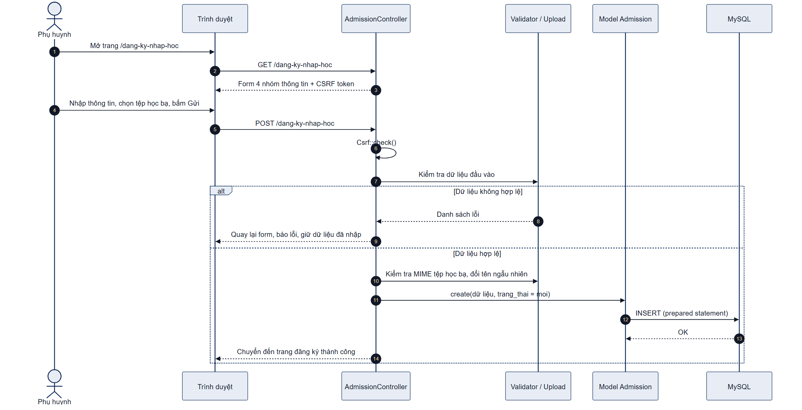
Hình 3.4. Sơ đồ tuần tự chức năng đăng ký nhập học
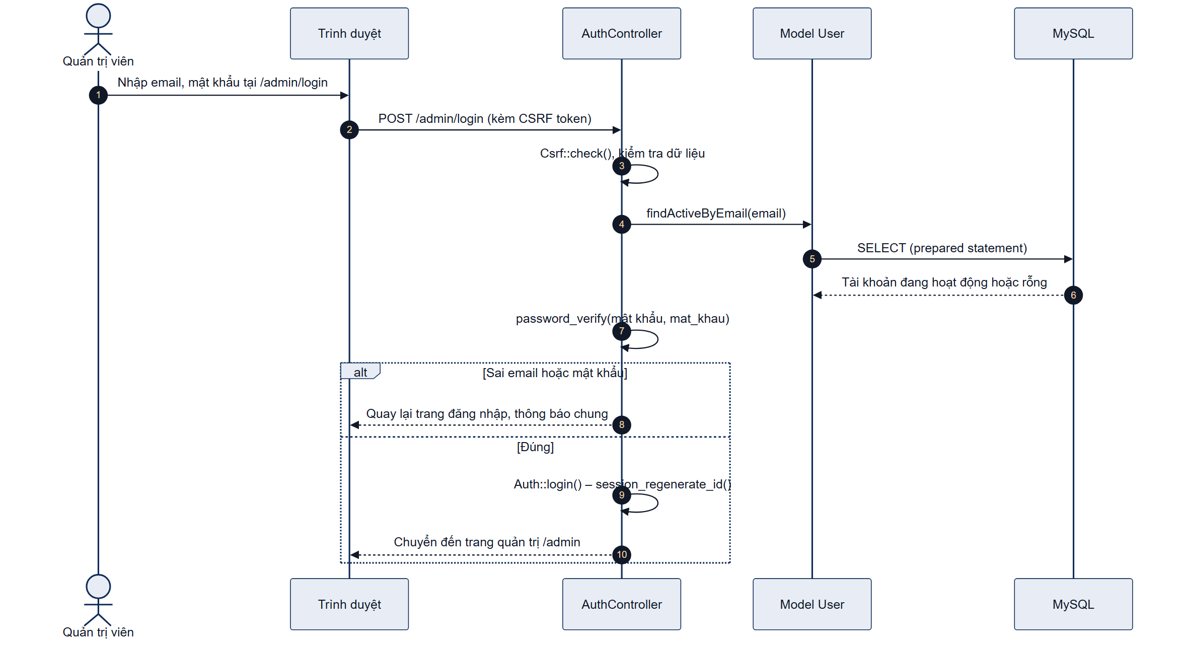
Hình 3.5. Sơ đồ tuần tự chức năng đăng nhập quản trị

3.2.4. Sơ đồ trạng thái và sơ đồ hoạt động
Sau khi được lưu, hồ sơ đăng ký được quản trị viên xử lý theo vòng đời trạng thái ở Hình 3.6; mỗi lần đổi trạng thái có thể kèm ghi chú nội bộ. Hình 3.7 mô tả hoạt động thêm, sửa tin tức: tin chỉ xuất hiện ở trang công khai khi ở trạng thái công khai và ngày đăng không muộn hơn thời điểm hiện tại.
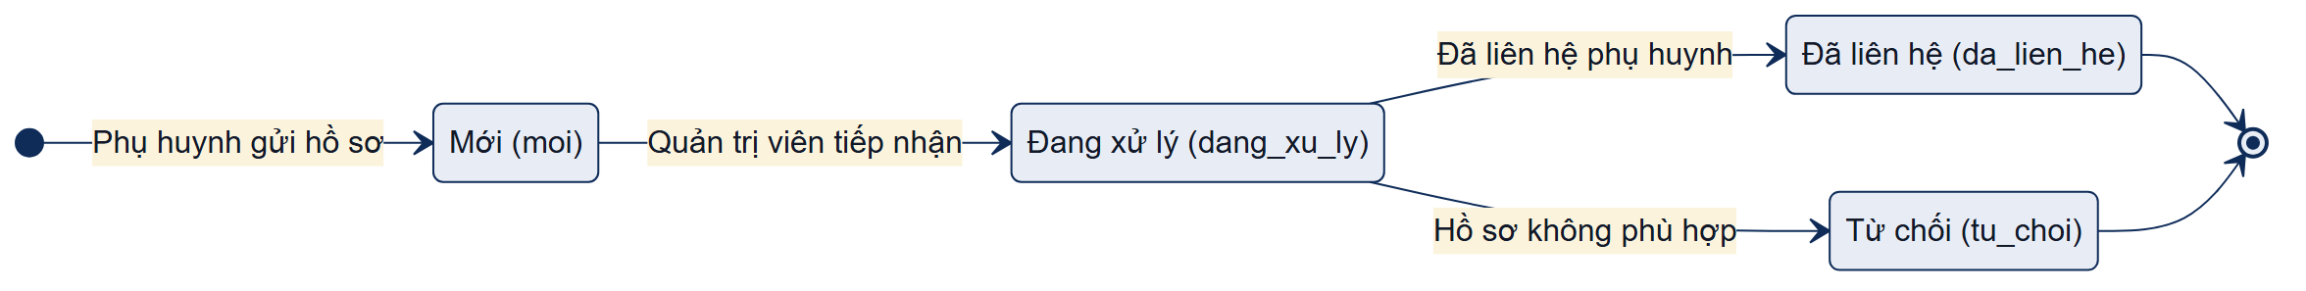
Hình 3.6. Vòng đời trạng thái hồ sơ đăng ký
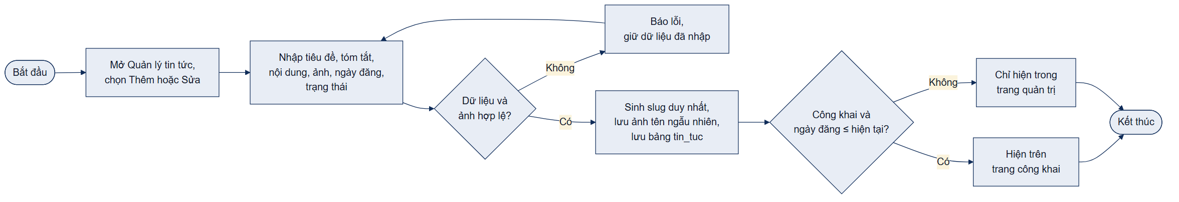
Hình 3.7. Sơ đồ hoạt động quản lý tin tức

3.3. Thiết kế cơ sở dữ liệu

3.3.1. Mô hình dữ liệu
Cơ sở dữ liệu dnc_school gồm 6 bảng; tên bảng và cột dùng tiếng Việt không dấu dạng snake_case (Hình 3.8, Bảng 3.2). Hai quan hệ khóa ngoại là tin_tuc.nguoi_dung_id tham chiếu nguoi_dung và dang_ky_nhap_hoc.chuong_trinh_id tham chiếu chuong_trinh; khi bản ghi cha bị xóa, khóa ngoại được đặt về NULL để không mất dữ liệu con.
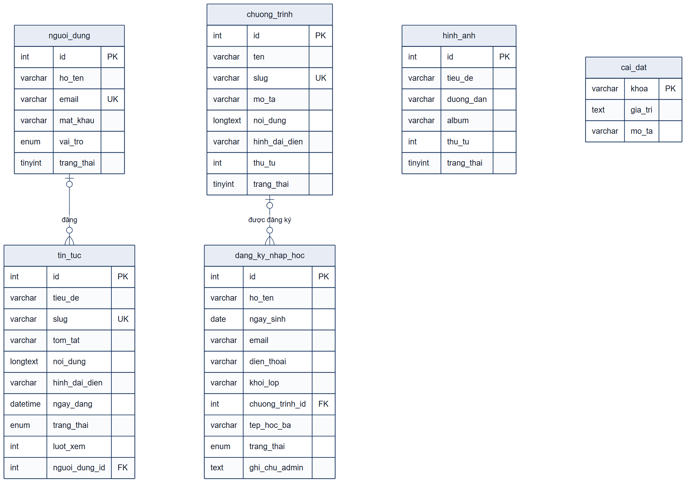
Hình 3.8. Sơ đồ ERD của cơ sở dữ liệu
Bảng 3.2. Danh sách các bảng dữ liệu
Bảng | Nội dung lưu trữ | Số cột
nguoi_dung | Tài khoản quản trị, vai trò admin / bien_tap | 8
chuong_trinh | Chương trình đào tạo (F03) | 10
tin_tuc | Tin tức – hoạt động (F04) | 12
hinh_anh | Thư viện hình ảnh, phân loại theo album (F02) | 8
dang_ky_nhap_hoc | Hồ sơ đăng ký nhập học và trạng thái xử lý (F05) | 19
cai_dat | Thông tin trường dạng khóa – giá trị (F01) | 4

3.3.2. Thiết kế chi tiết các bảng
Các bảng dưới đây mô tả kiểu dữ liệu, ràng buộc và ý nghĩa của từng cột.
Bảng 3.3. Bảng nguoi_dung
Tên cột | Kiểu dữ liệu | Ràng buộc | Mô tả
id | INT UNSIGNED | PK, tự tăng | Mã tài khoản
ho_ten | VARCHAR(100) | NOT NULL | Họ tên
email | VARCHAR(150) | NOT NULL, UNIQUE | Email đăng nhập
mat_khau | VARCHAR(255) | NOT NULL | Mật khẩu đã băm (bcrypt)
vai_tro | ENUM('admin','bien_tap') | Mặc định bien_tap | Vai trò
trang_thai | TINYINT(1) | Mặc định 1 | 1: hoạt động, 0: khóa
ngay_tao, ngay_cap_nhat | DATETIME | NOT NULL | Thời điểm tạo, cập nhật

Bảng 3.4. Bảng chuong_trinh
Tên cột | Kiểu dữ liệu | Ràng buộc | Mô tả
id | INT UNSIGNED | PK, tự tăng | Mã chương trình
ten | VARCHAR(150) | NOT NULL | Tên chương trình
slug | VARCHAR(160) | NOT NULL, UNIQUE | Đường dẫn thân thiện
mo_ta | VARCHAR(500) | NULL | Mô tả ngắn
noi_dung | LONGTEXT | NULL | Nội dung chi tiết (HTML)
hinh_dai_dien | VARCHAR(255) | NULL | Ảnh đại diện
thu_tu | INT | Mặc định 0 | Thứ tự hiển thị
trang_thai | TINYINT(1) | Mặc định 1 | 1: hiển thị, 0: ẩn
ngay_tao, ngay_cap_nhat | DATETIME | NOT NULL | Thời điểm tạo, cập nhật

Bảng 3.5. Bảng tin_tuc
Tên cột | Kiểu dữ liệu | Ràng buộc | Mô tả
id | INT UNSIGNED | PK, tự tăng | Mã tin
tieu_de | VARCHAR(200) | NOT NULL | Tiêu đề
slug | VARCHAR(220) | NOT NULL, UNIQUE | Đường dẫn thân thiện
tom_tat | VARCHAR(500) | NULL | Tóm tắt
noi_dung | LONGTEXT | NOT NULL | Nội dung (HTML)
hinh_dai_dien | VARCHAR(255) | NULL | Ảnh đại diện
ngay_dang | DATETIME | NOT NULL | Ngày đăng
trang_thai | ENUM('nhap','cong_khai') | Mặc định nhap | Trạng thái bài viết
luot_xem | INT UNSIGNED | Mặc định 0 | Số lượt xem
nguoi_dung_id | INT UNSIGNED | FK → nguoi_dung(id) | Người đăng
ngay_tao, ngay_cap_nhat | DATETIME | NOT NULL | Thời điểm tạo, cập nhật

Bảng 3.6. Bảng hinh_anh
Tên cột | Kiểu dữ liệu | Ràng buộc | Mô tả
id | INT UNSIGNED | PK, tự tăng | Mã ảnh
tieu_de | VARCHAR(200) | NOT NULL | Tiêu đề ảnh
duong_dan | VARCHAR(255) | NOT NULL | Đường dẫn tệp ảnh
mo_ta | VARCHAR(500) | NULL | Mô tả
album | VARCHAR(100) | NULL | Nhóm ảnh (co-so-vat-chat, hoat-dong…)
thu_tu | INT | Mặc định 0 | Thứ tự hiển thị
trang_thai | TINYINT(1) | Mặc định 1 | 1: hiển thị, 0: ẩn
ngay_tao | DATETIME | NOT NULL | Thời điểm tạo

Bảng 3.7. Bảng dang_ky_nhap_hoc
Tên cột | Kiểu dữ liệu | Ràng buộc | Mô tả
id | INT UNSIGNED | PK, tự tăng | Mã hồ sơ
ho_ten | VARCHAR(100) | NOT NULL | Họ tên học sinh
ngay_sinh | DATE | NULL | Ngày sinh
gioi_tinh | ENUM('nam','nu','khac') | NULL | Giới tính
quoc_tich | VARCHAR(100) | NULL | Quốc tịch
ten_phu_huynh | VARCHAR(100) | NULL | Họ tên phụ huynh
quan_he | VARCHAR(50) | NULL | Cha / Mẹ / Người giám hộ
email | VARCHAR(150) | NOT NULL | Email liên hệ
dien_thoai | VARCHAR(20) | NOT NULL | Số điện thoại
truong_hien_tai | VARCHAR(200) | NULL | Trường đang học
khoi_lop | VARCHAR(20) | NULL | Khối lớp đăng ký (6–12)
chuong_trinh_id | INT UNSIGNED | FK → chuong_trinh(id) | Chương trình đăng ký
tep_hoc_ba | VARCHAR(255) | NULL | Tệp học bạ đính kèm
nguon_biet_den | VARCHAR(100) | NULL | Nguồn biết đến trường
ghi_chu | TEXT | NULL | Ghi chú của phụ huynh
trang_thai | ENUM('moi','dang_xu_ly', 'da_lien_he','tu_choi') | Mặc định moi | Trạng thái xử lý
ghi_chu_admin | TEXT | NULL | Ghi chú nội bộ
ngay_tao, ngay_cap_nhat | DATETIME | NOT NULL | Thời điểm tạo, cập nhật

Bảng 3.8. Bảng cai_dat
Tên cột | Kiểu dữ liệu | Ràng buộc | Mô tả
khoa | VARCHAR(100) | PK | Khóa cấu hình (ten_truong, dia_chi, dien_thoai, email…)
gia_tri | TEXT | NULL | Giá trị
mo_ta | VARCHAR(255) | NULL | Mô tả
ngay_cap_nhat | DATETIME | NOT NULL | Thời điểm cập nhật

3.4. Thiết kế giao diện
Giao diện theo phong cách trường quốc tế với hai màu chủ đạo: xanh navy #0F2C59 cho header quản trị, footer, tiêu đề mục và vàng #E5B53A cho nút “Đăng ký ngay”, điểm nhấn menu. Chữ dùng font Inter, tiêu đề mục viết in hoa.
- Trang công khai: header gồm logo, tên trường, menu 7 mục và nút “Đăng ký ngay”; footer gồm thông tin liên hệ, liên kết nhanh và mạng xã hội.
- Khu vực quản trị: thanh trên màu navy, tab điều hướng ngang; các trang danh sách có tìm kiếm, phân trang và nhãn trạng thái.
- Responsive: ở màn hình hẹp, menu thu gọn thành nút và nội dung chuyển thành một cột.

3.5. Cài đặt chức năng
Hệ thống được cài đặt thành 10 module; mỗi module được phát triển trên một nhánh Git riêng và kiểm thử trước khi hợp nhất (Bảng 3.9). Danh sách route đầy đủ trình bày ở Phụ lục B.
Bảng 3.9. Các module đã cài đặt
Module | Nội dung | Chức năng
M0 | Lõi ứng dụng: Router, View, Database, Csrf, Validator, Upload, layout, trang lỗi | Nền tảng
M1 | Trang chủ, giới thiệu, liên hệ | F01
M2 | Chương trình đào tạo phía công khai | F03
M3 | Tin tức phía công khai, phân trang | F04
M4 | Form đăng ký nhập học, tải tệp học bạ | F05
M5 | Đăng nhập quản trị, trang chính | F06
M6 | Quản lý tin tức | F04, F06
M7 | Quản lý chương trình đào tạo | F03, F06
M8 | Thư viện hình ảnh (công khai và quản trị) | F02, F06
M9 | Xử lý hồ sơ đăng ký, cài đặt trường, tài khoản | F05, F01, F06

Các biện pháp ở Bảng 2.1 được cài đặt trong các lớp lõi dùng chung: Csrf sinh và kiểm tra token; Validator kiểm tra dữ liệu bắt buộc, độ dài, email, số điện thoại, ngày; Upload kiểm tra MIME bằng finfo, chỉ nhận jpg/png/webp cho ảnh và pdf/jpg/png cho học bạ, tối đa 5 MB, đổi tên tệp ngẫu nhiên; Auth quản lý phiên đăng nhập và phân quyền theo vai trò. Thư mục uploads có tệp .htaccess chặn thực thi PHP.
Hệ thống được triển khai bằng Docker Compose với ba container (Hình 3.9). Ở lần chạy đầu, MySQL tự thực thi 01-schema.sql và 02-seed.sql để tạo bảng và dữ liệu mẫu. Hướng dẫn cài đặt chi tiết trình bày ở Phụ lục C.
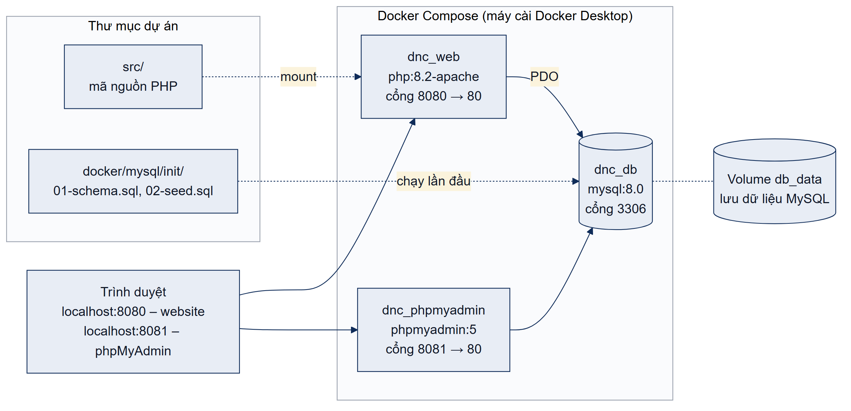
Hình 3.9. Sơ đồ triển khai bằng Docker Compose

3.6. Kết luận chương
Chương 3 đã trình bày kiến trúc MVC, sơ đồ lớp, phân tích chức năng bằng sơ đồ Use Case, sơ đồ tuần tự, sơ đồ trạng thái và sơ đồ hoạt động, thiết kế cơ sở dữ liệu 6 bảng, thiết kế giao diện, các module đã cài đặt và cách triển khai bằng Docker.

CHƯƠNG 4. KẾT QUẢ NGHIÊN CỨU

4.1. Trang chủ
Trang chủ gồm banner lớn với khẩu hiệu “Nurturing Tomorrow's Leaders” và nút đăng ký, tiếp theo là các khối: chào mừng, “Vì sao chọn DNC”, chương trình đào tạo, đời sống học sinh, tin tức mới nhất và lời mời tuyển sinh (Hình 4.1). Trên điện thoại, menu thu gọn và nội dung xếp một cột (Hình 4.2).
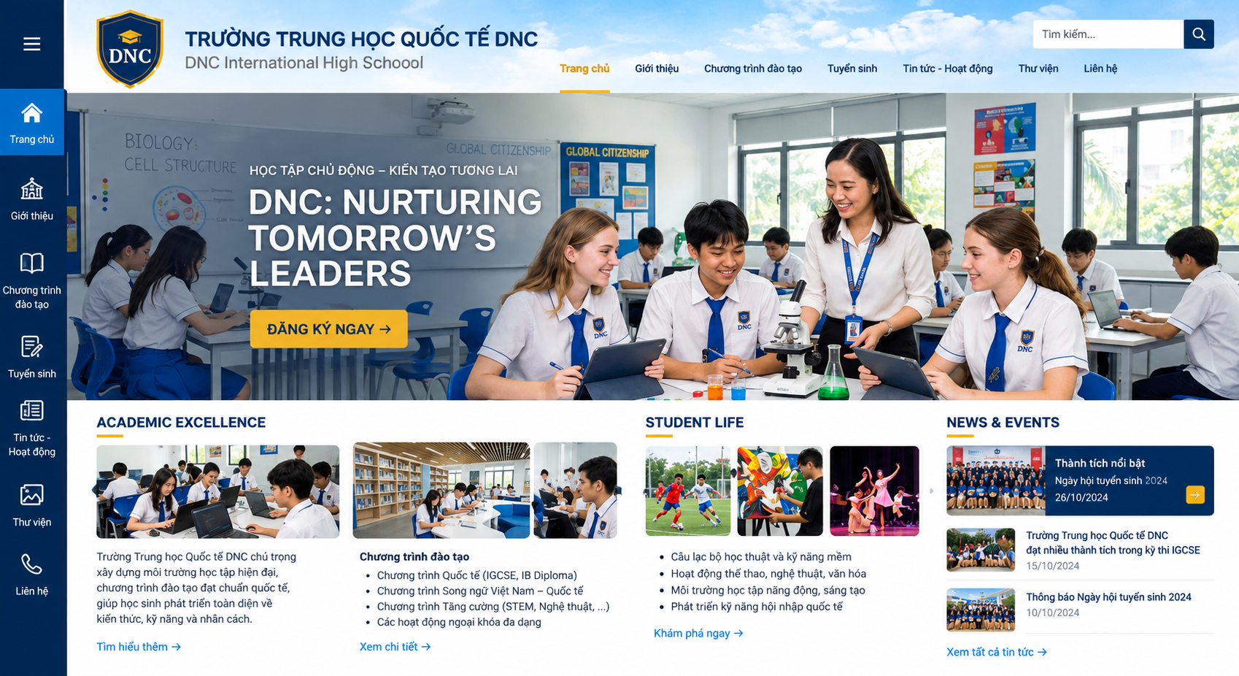
Hình 4.1. Giao diện trang chủ
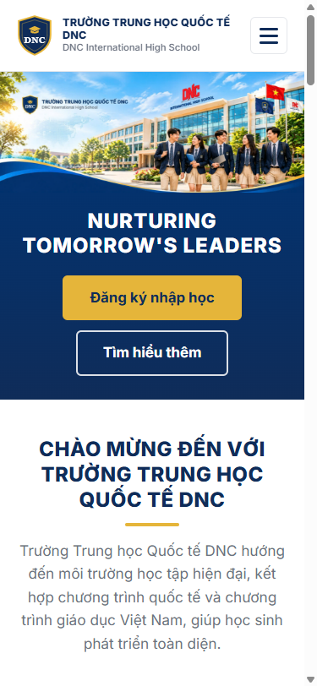
Hình 4.2. Trang chủ trên điện thoại

4.2. Giới thiệu trường và chương trình đào tạo
Trang giới thiệu và trang liên hệ lấy nội dung từ bảng cai_dat (Hình 4.3, Hình 4.4). Trang chương trình đào tạo liệt kê các chương trình đang hiển thị kèm mô tả và ảnh (Hình 4.5); mỗi chương trình có trang chi tiết theo slug (Hình 4.6).
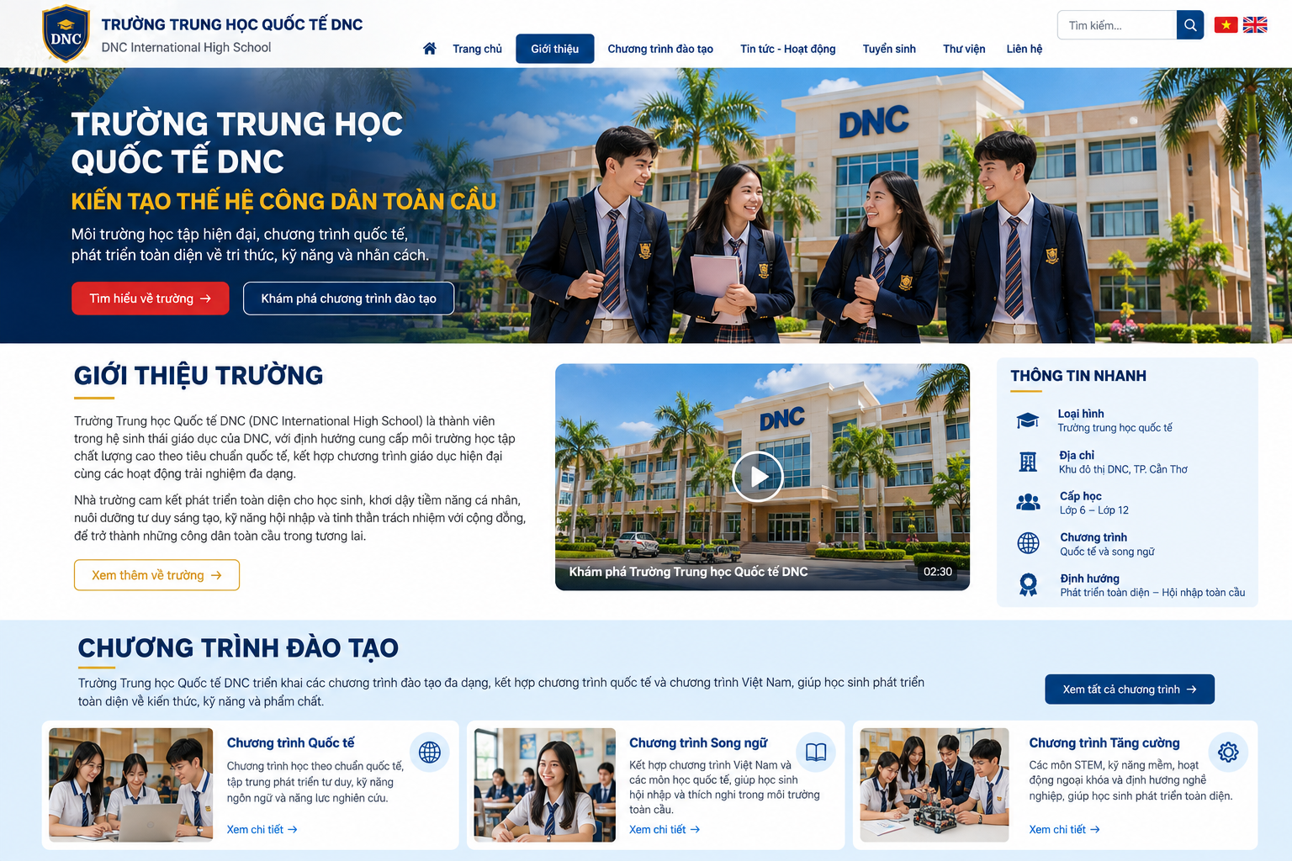
Hình 4.3. Giao diện giới thiệu trường và chương trình đào tạo
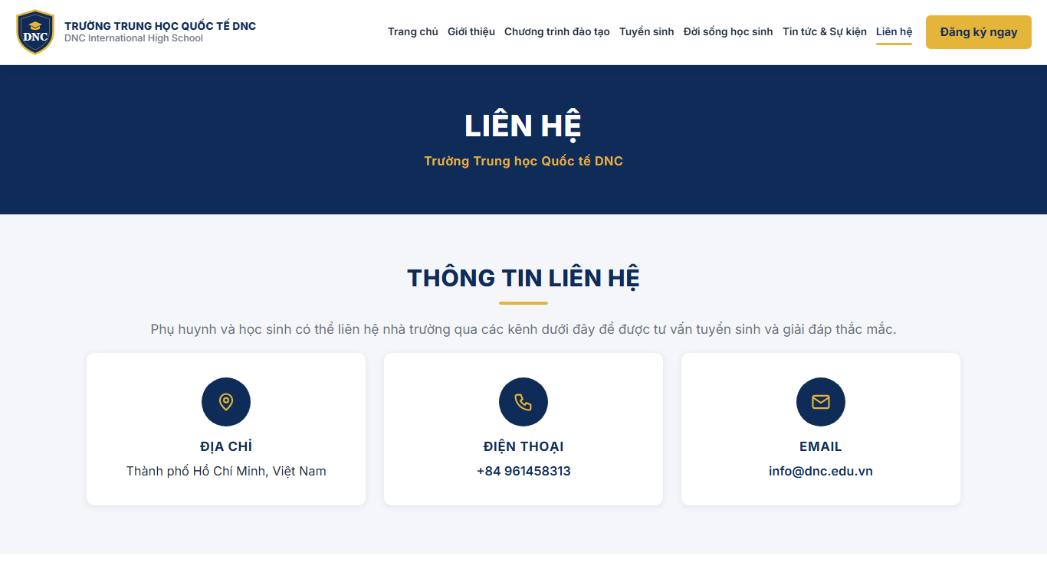
Hình 4.4. Trang liên hệ
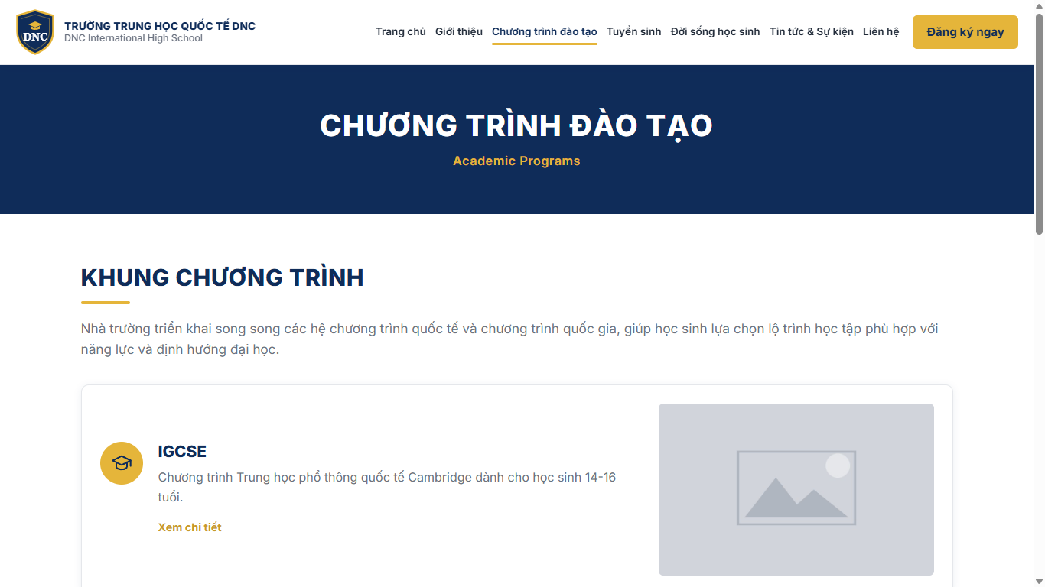
Hình 4.5. Trang chương trình đào tạo
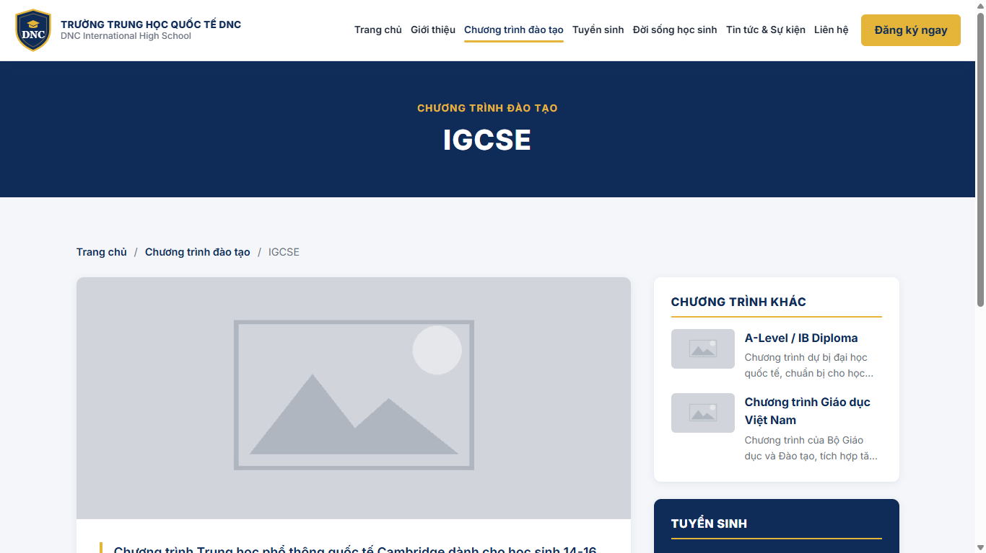
Hình 4.6. Trang chi tiết chương trình đào tạo

4.3. Tin tức và thư viện hình ảnh
Trang tin tức hiển thị các bài ở trạng thái công khai dạng lưới, có phân trang (Hình 4.7); trang chi tiết có ngày đăng, lượt xem và tin liên quan (Hình 4.8). Bài nháp không xuất hiện và truy cập trực tiếp trả về trang 404 (Hình 4.9). Thư viện ảnh cho phép lọc theo album và bấm vào ảnh để phóng to (Hình 4.10).
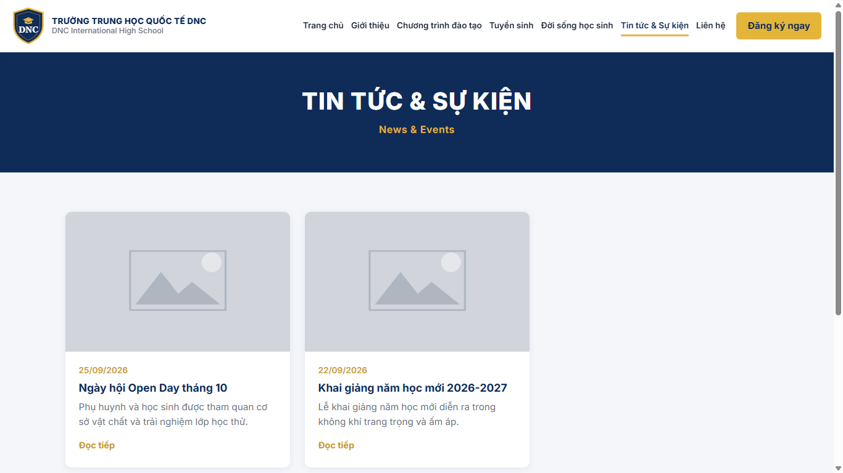
Hình 4.7. Trang tin tức – sự kiện
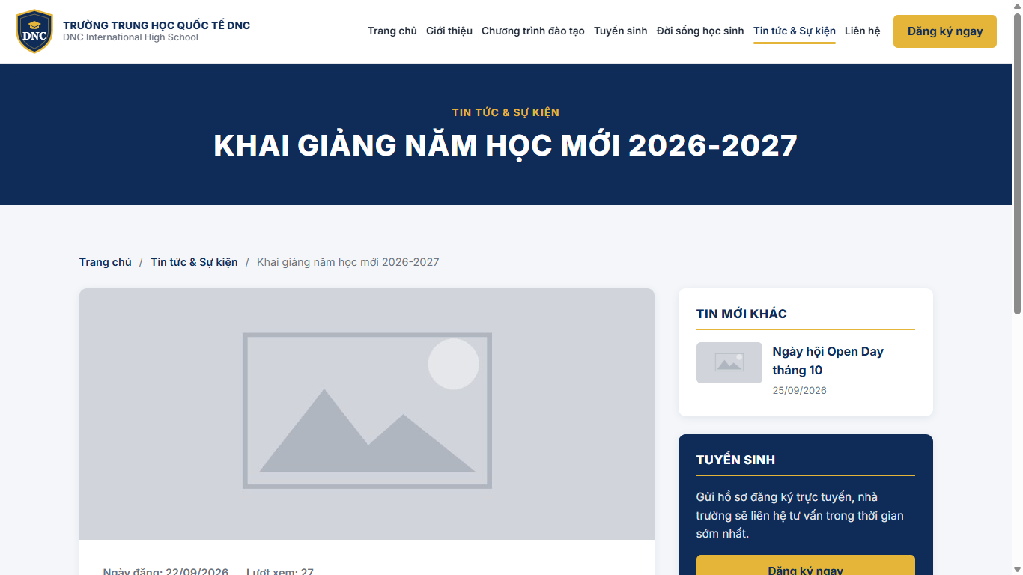
Hình 4.8. Trang chi tiết tin tức
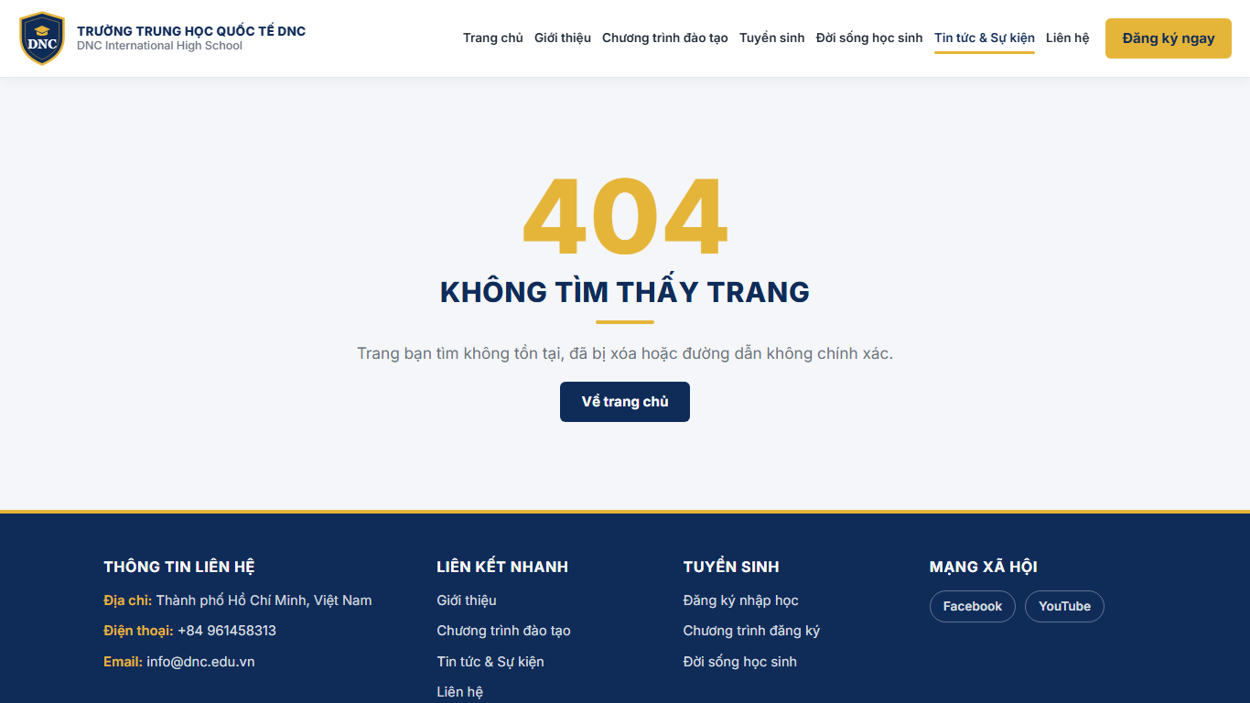
Hình 4.9. Trang 404 khi truy cập bài viết nháp
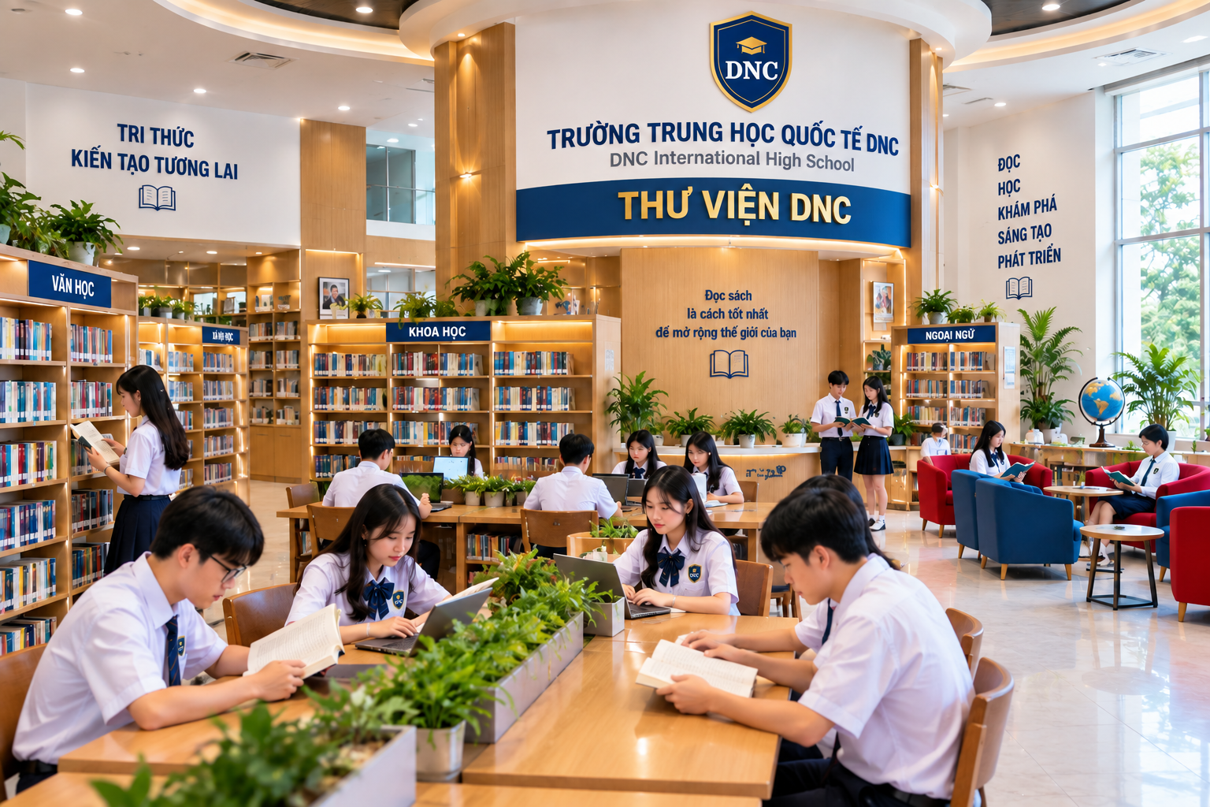
Hình 4.10. Giao diện tin tức và thư viện hình ảnh

4.4. Đăng ký nhập học trực tuyến
Form đăng ký gồm bốn nhóm: thông tin học sinh, thông tin phụ huynh, học vấn và thông tin thêm (Hình 4.11); trên điện thoại, các trường xếp thành một cột (Hình 4.12). Khi thiếu hoặc sai dữ liệu, hệ thống báo lỗi tại trường tương ứng và giữ lại dữ liệu đã nhập (Hình 4.13); khi hợp lệ, hồ sơ được lưu và hiển thị thông báo thành công (Hình 4.14).
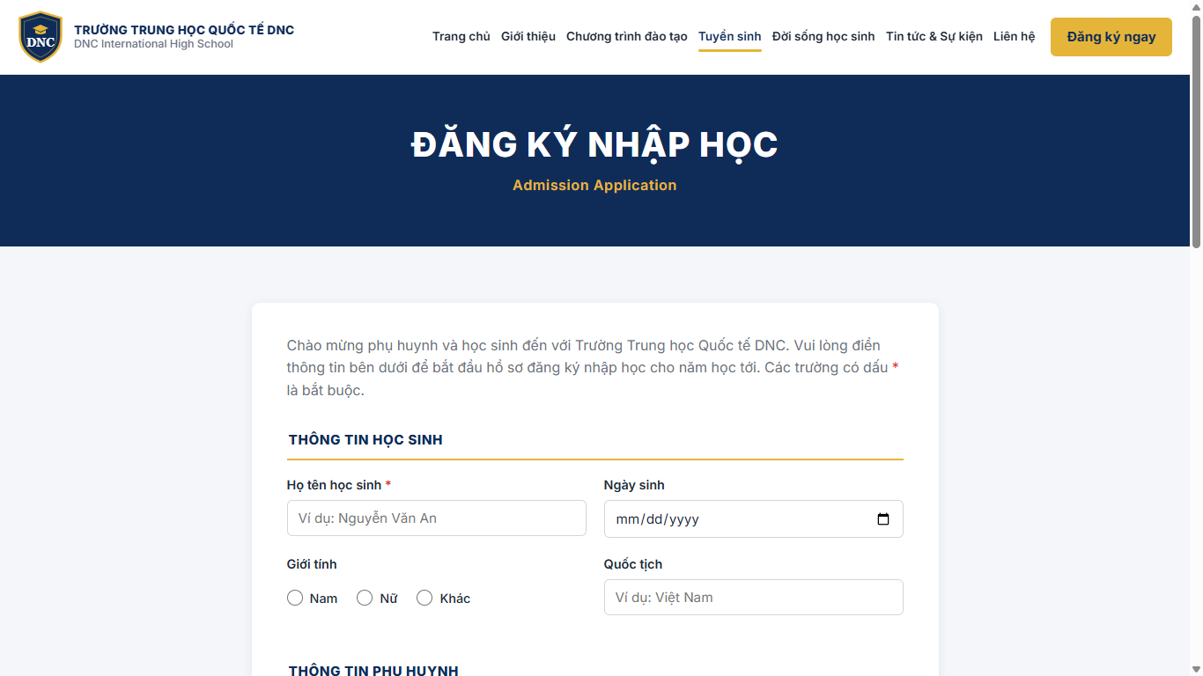
Hình 4.11. Form đăng ký nhập học
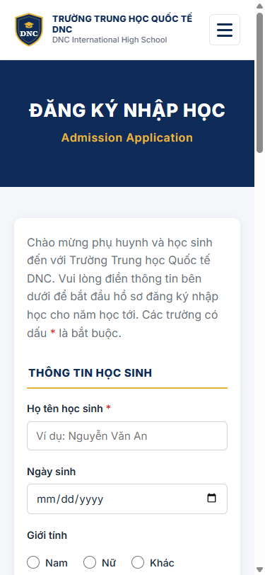
Hình 4.12. Form đăng ký nhập học trên điện thoại
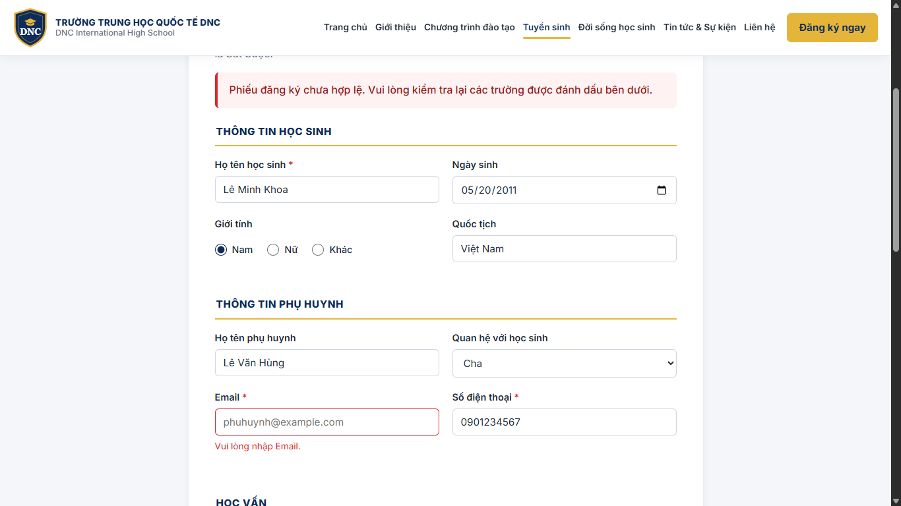
Hình 4.13. Form báo lỗi khi thiếu email
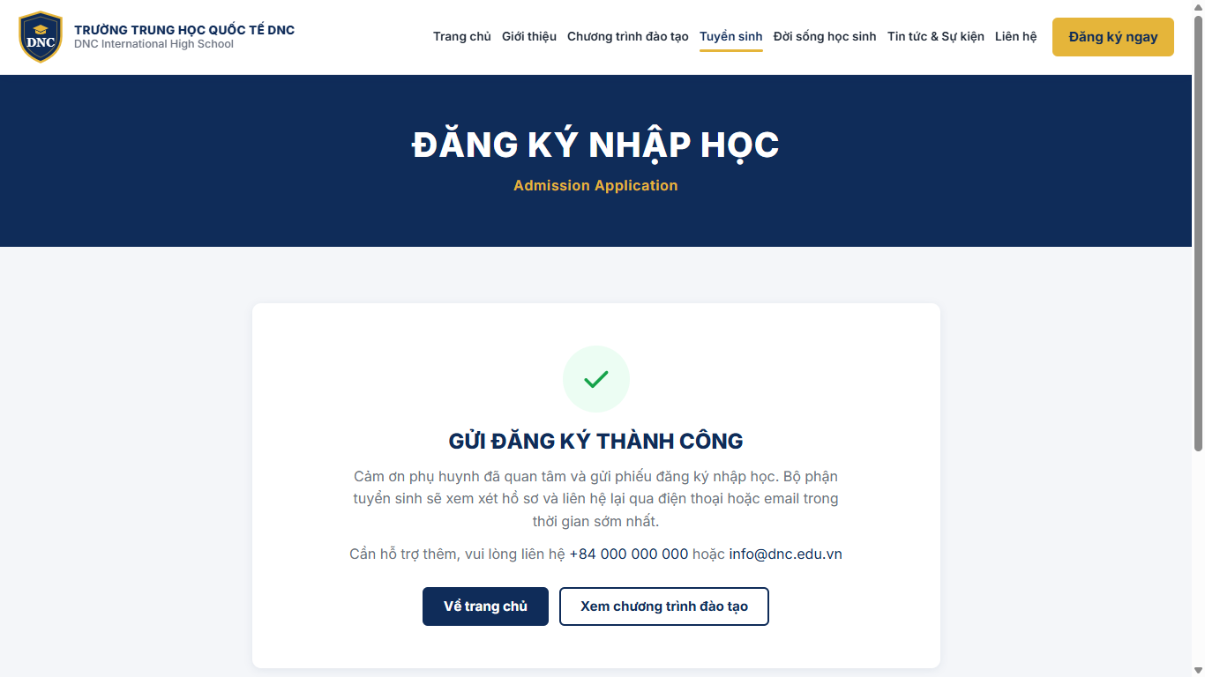
Hình 4.14. Thông báo gửi đăng ký thành công

4.5. Khu vực quản trị

4.5.1. Đăng nhập và trang chính
Quản trị viên đăng nhập tại /admin/login (Hình 4.15). Trang chính hiển thị các thẻ thống kê (tin công khai, chương trình, hình ảnh, đăng ký mới, đăng ký 7 ngày qua), bảng đăng ký mới nhất và tin gần đây (Hình 4.16).
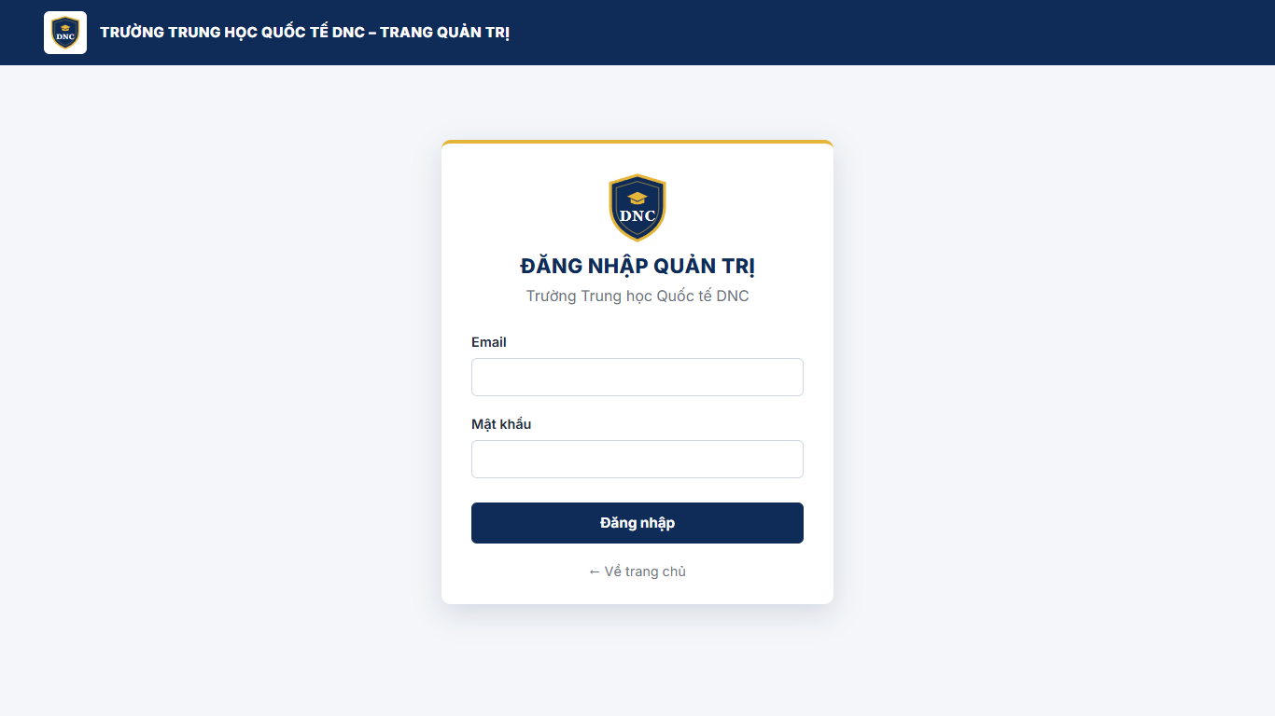
Hình 4.15. Trang đăng nhập quản trị
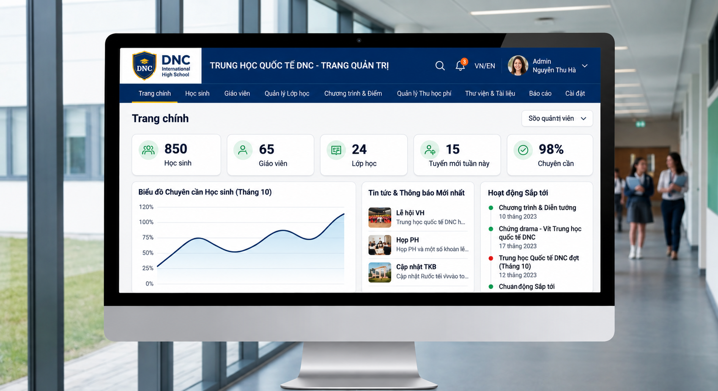
Hình 4.16. Giao diện quản trị

4.5.2. Quản lý nội dung
Các trang quản lý tin tức, chương trình và hình ảnh có tìm kiếm, phân trang, nhãn trạng thái và nút thêm mới (Hình 4.17, Hình 4.19, Hình 4.20). Form thêm, sửa có xem trước ảnh trước khi tải lên (Hình 4.18); thao tác xóa yêu cầu xác nhận.
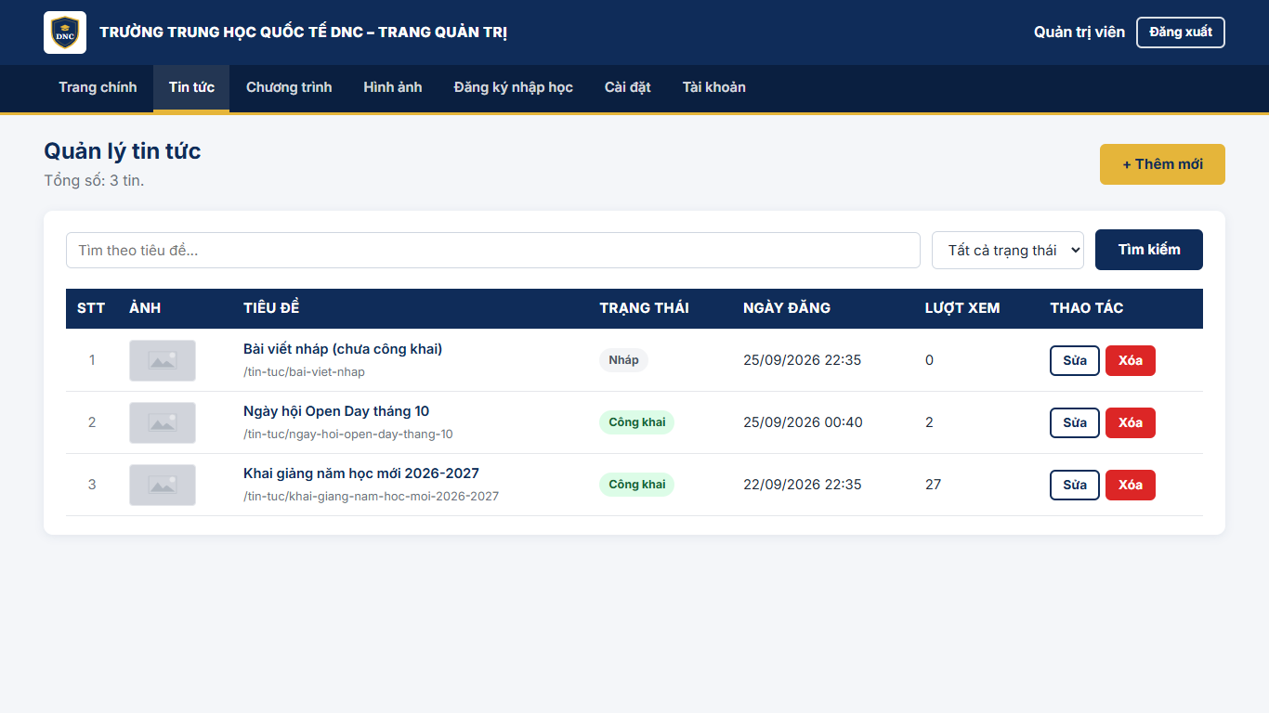
Hình 4.17. Quản lý tin tức
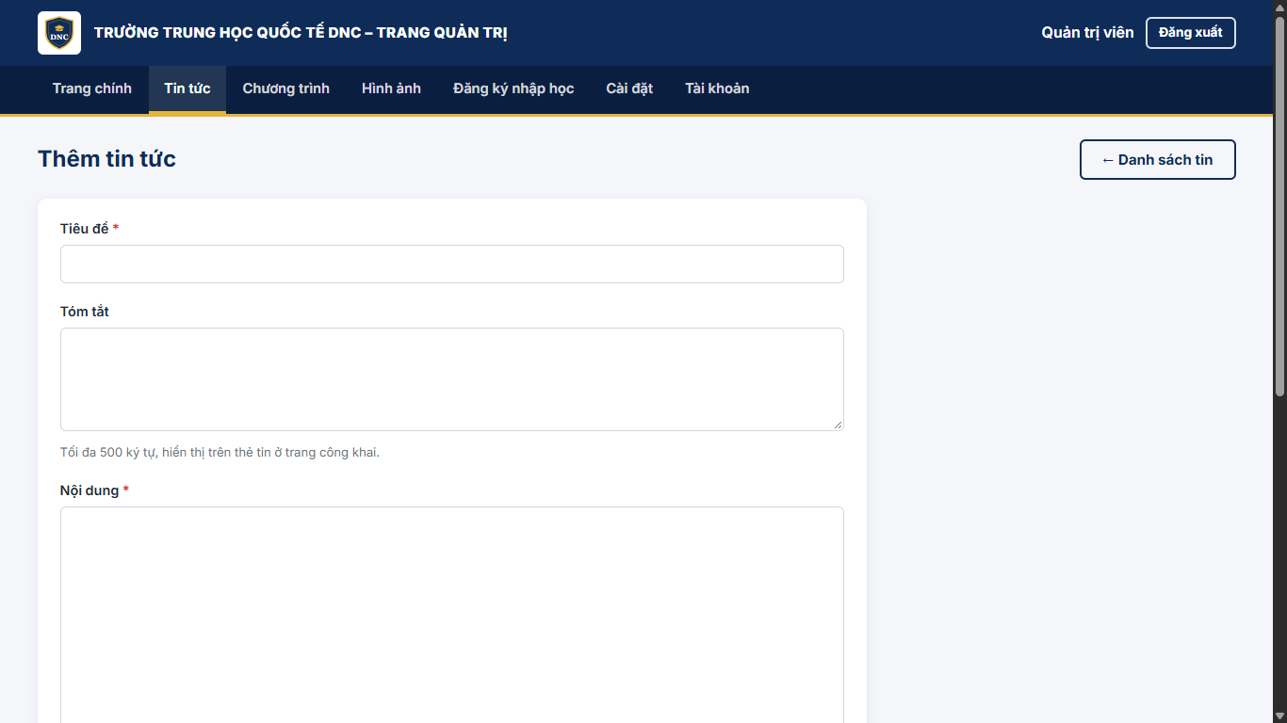
Hình 4.18. Form thêm tin tức
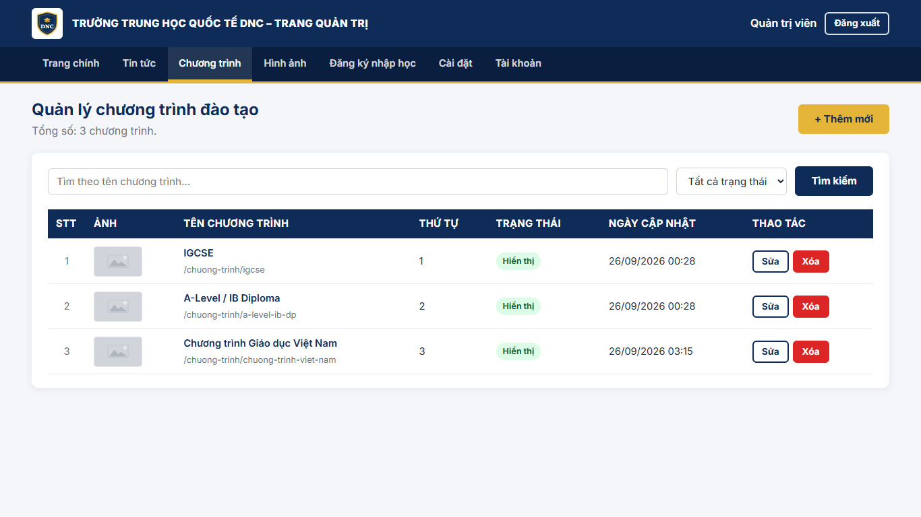
Hình 4.19. Quản lý chương trình đào tạo
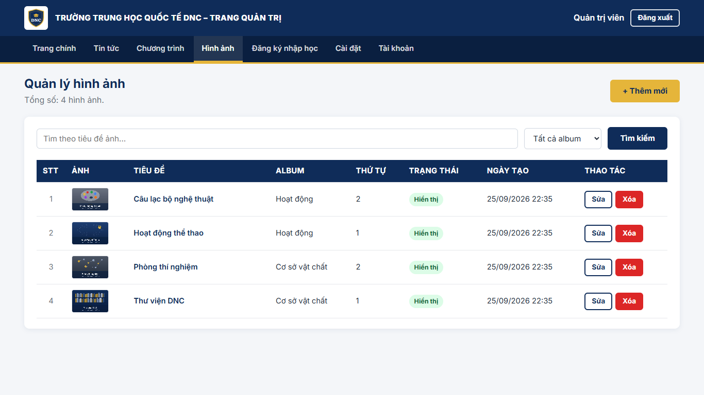
Hình 4.20. Quản lý hình ảnh

4.5.3. Xử lý hồ sơ đăng ký
Danh sách hồ sơ lọc được theo trạng thái (Hình 4.21); trang chi tiết hiển thị đủ bốn nhóm thông tin, tệp học bạ và cho phép đổi trạng thái kèm ghi chú nội bộ (Hình 4.22).
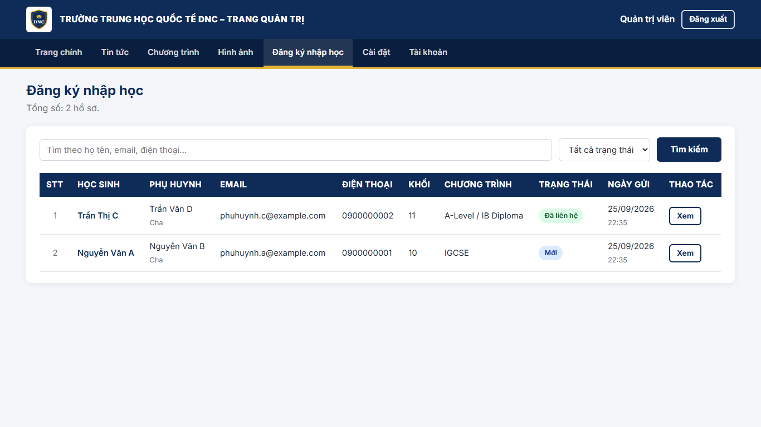
Hình 4.21. Danh sách hồ sơ đăng ký
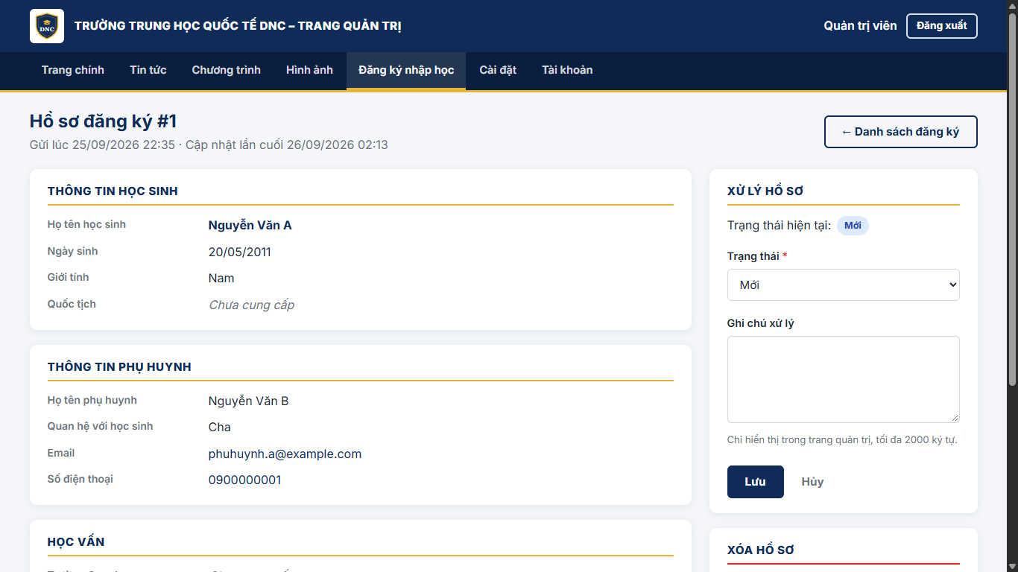
Hình 4.22. Chi tiết và xử lý hồ sơ đăng ký

4.5.4. Cài đặt và tài khoản
Trang cài đặt cập nhật tên trường, khẩu hiệu, địa chỉ, điện thoại, email và liên kết mạng xã hội hiển thị ở footer và trang liên hệ (Hình 4.23). Trang tài khoản quản lý người dùng quản trị và vai trò (Hình 4.24); hai trang này chỉ dành cho vai trò admin.
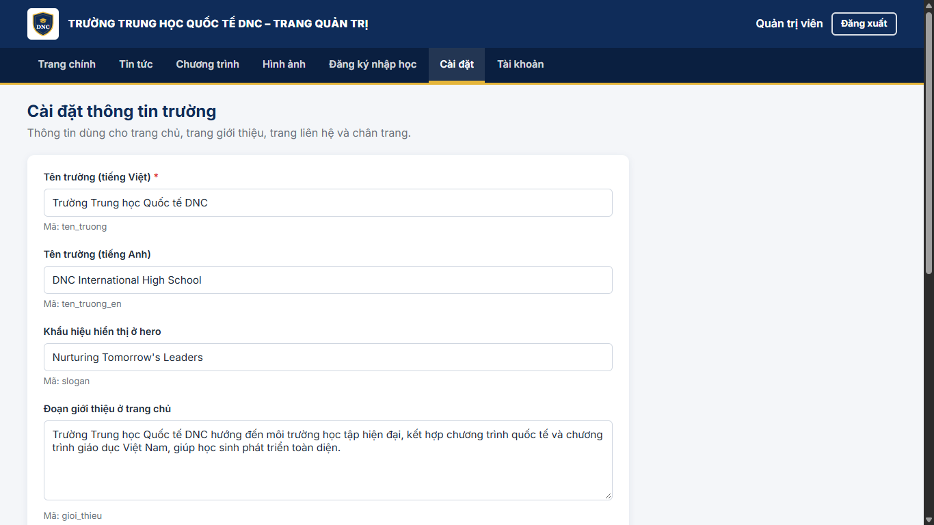
Hình 4.23. Cài đặt thông tin trường
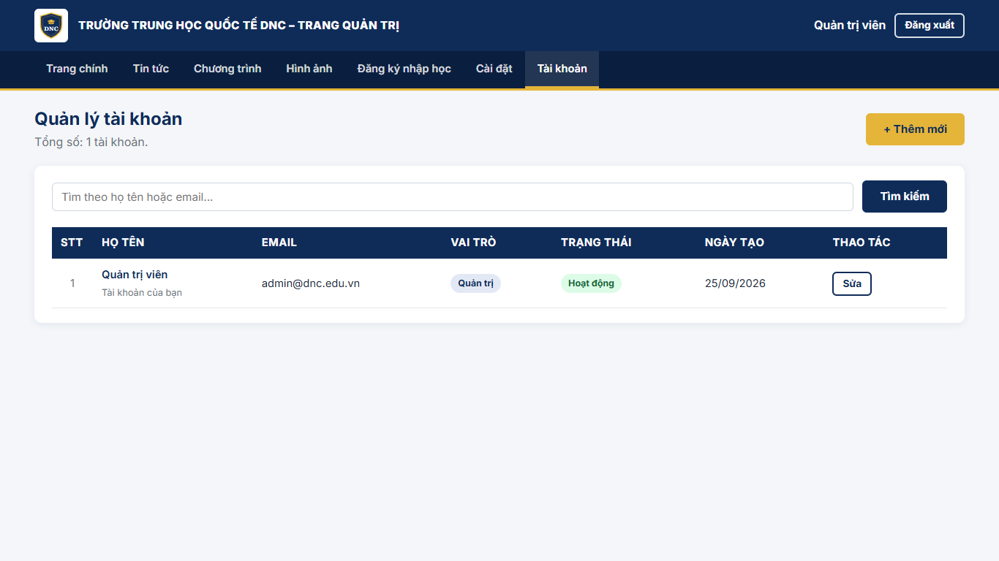
Hình 4.24. Quản lý tài khoản

4.6. Kiểm thử
Kiểm thử được thực hiện trên môi trường Docker ngày 26/09/2026, gồm 6 ca chức năng, 6 ca bảo mật và 4 luồng nghiệp vụ đầu – cuối; cả 16/16 ca đều đạt.

4.6.1. Kiểm thử chức năng
Bảng 4.1. Kết quả kiểm thử chức năng
Mã | Chức năng | Dữ liệu kiểm thử | Kết quả mong đợi | Kết quả
TC01 | Trang chủ | Truy cập / | Hiển thị đủ các khối, không lỗi PHP | Đạt
TC02 | Tin tức | Mở bài công khai; mở bài nháp | Bài công khai hiển thị; bài nháp trả về 404 | Đạt
TC03 | Đăng ký nhập học | Đủ dữ liệu hợp lệ, học bạ PDF | Lưu hồ sơ trạng thái “moi”, báo thành công | Đạt
TC04 | Đăng ký nhập học | Thiếu email; email “abc” | Báo lỗi, giữ dữ liệu, không tạo bản ghi | Đạt
TC05 | Đăng nhập quản trị | Sai mật khẩu | Từ chối, thông báo chung không lộ tài khoản | Đạt
TC06 | Quản lý tin tức | Thêm tin công khai có ảnh | Tin hiện ở trang quản trị và trang công khai | Đạt

4.6.2. Kiểm thử bảo mật
Bảng 4.2. Kết quả kiểm thử bảo mật
Mã | Nội dung | Cách kiểm thử | Kết quả
SEC01 | CSRF | Gửi form không có hoặc sai token | Đạt: trả 403, không tạo bản ghi
SEC02 | XSS | Nhập <script>alert(1)</script> vào họ tên, tiêu đề | Đạt: hiển thị dạng văn bản
SEC03 | SQL injection | Nhập ' OR 1=1 -- vào tham số tìm kiếm, phân trang, slug | Đạt: không lỗi, không lộ dữ liệu
SEC04 | Tải tệp | Tải shell.php, shell.php.png, ảnh chứa mã PHP | Đạt: bị từ chối hoặc không thực thi
SEC05 | Bảo vệ /admin | Truy cập 12 đường dẫn quản trị khi chưa đăng nhập | Đạt: chuyển về trang đăng nhập
SEC06 | Mật khẩu | Kiểm tra cột mat_khau trong CSDL | Đạt: băm bcrypt, dài 60 ký tự

4.6.3. Kiểm thử luồng nghiệp vụ
Bảng 4.3. Kết quả kiểm thử luồng nghiệp vụ
Mã | Luồng nghiệp vụ | Kết quả
E1 | Gửi đăng ký → quản trị đổi trạng thái, ghi chú → xóa hồ sơ kèm tệp học bạ | Đạt
E2 | Tin công khai có ảnh → chuyển nháp (ẩn khỏi trang công khai) → xóa kèm ảnh | Đạt
E3 | Ẩn chương trình → mất khỏi trang công khai và form đăng ký → hiện lại | Đạt
E4 | Biên tập viên truy cập Cài đặt, Tài khoản → bị từ chối (403) | Đạt

4.7. Đánh giá kết quả
Bảng 4.4. Đối chiếu kết quả với yêu cầu
Mã | Chức năng | Kết quả
F01 | Giới thiệu trường | Hoàn thành
F02 | Thư viện hình ảnh | Hoàn thành
F03 | Chương trình đào tạo | Hoàn thành
F04 | Tin tức – hoạt động | Hoàn thành
F05 | Đăng ký nhập học | Hoàn thành
F06 | Quản trị nội dung | Hoàn thành

Ngoài các ca trên, 67 tệp PHP được kiểm tra cú pháp không lỗi, 20 route chính trả đúng mã phản hồi và 18 trang không bị tràn ngang ở các độ rộng 375, 1280 và 1366 px.

4.8. Kết luận chương
Chương 4 đã trình bày giao diện các chức năng và kết quả kiểm thử. Hệ thống đáp ứng đủ sáu nhóm chức năng F01–F06 và các yêu cầu bảo mật cơ bản đã đặt ra.

CHƯƠNG 5. KẾT LUẬN VÀ HƯỚNG PHÁT TRIỂN

5.1. Kết luận
Đồ án đã xây dựng hoàn chỉnh website Trường Trung học Quốc tế DNC bằng PHP 8.2 và MySQL 8.0 với đủ sáu nhóm chức năng F01–F06, gồm khu vực công khai và khu vực quản trị có phân quyền. Hệ thống áp dụng mô hình MVC, các biện pháp bảo mật cơ bản, chạy được bằng Docker và đạt 16/16 ca kiểm thử.

5.2. Hạn chế
- Nội dung website là dữ liệu mẫu, chưa có dữ liệu chính thức của trường.
- Tệp học bạ được lưu trong thư mục web công khai (tên tệp ngẫu nhiên).
- Nội dung tin tức, chương trình nhập dạng HTML, chưa có trình soạn thảo trực quan.
- Chưa triển khai trên máy chủ thật, chưa có HTTPS và kiểm thử tự động.

5.3. Hướng phát triển
- Chuyển tệp học bạ ra ngoài thư mục web, chỉ cho tải qua trang quản trị.
- Tích hợp trình soạn thảo trực quan, gửi email xác nhận đăng ký.
- Hỗ trợ tiếng Anh, tối ưu SEO, xuất danh sách hồ sơ ra Excel.
- Triển khai lên hosting có HTTPS, bổ sung kiểm thử tự động bằng PHPUnit.

DANH MỤC TÀI LIỆU THAM KHẢO
[1] Docker Inc., “Docker Compose overview,” Docker Docs. [Online]. Available: https://docs.docker.com/compose/. [Accessed: Sep. 2026].
[2] GitHub Inc., “About pull requests,” GitHub Docs. [Online]. Available: https://docs.github.com/en/pull-requests. [Accessed: Sep. 2026].
[3] Mozilla, “JavaScript,” MDN Web Docs. [Online]. Available: https://developer.mozilla.org/en-US/docs/Web/JavaScript. [Accessed: Sep. 2026].
[4] Oracle Corporation, “MySQL 8.0 Reference Manual.” [Online]. Available: https://dev.mysql.com/doc/refman/8.0/en/. [Accessed: Sep. 2026].
[5] OWASP Foundation, “OWASP Cheat Sheet Series.” [Online]. Available: https://cheatsheetseries.owasp.org/. [Accessed: Sep. 2026].
[6] The PHP Group, “PHP Manual.” [Online]. Available: https://www.php.net/manual/en/. [Accessed: Sep. 2026].
[7] Trường Kỹ thuật và Công nghệ – Đại học Trà Vinh, Một số quy định về hình thức trình bày thực tập đồ án cơ sở ngành & chuyên ngành, phiên bản 1.1. Trà Vinh.
[8] W3C, “CSS Snapshot 2023,” W3C Group Note, 2023. [Online]. Available: https://www.w3.org/TR/css-2023/. [Accessed: Sep. 2026].
[9] WHATWG, “HTML Living Standard.” [Online]. Available: https://html.spec.whatwg.org/. [Accessed: Sep. 2026].

PHỤ LỤC

Phụ lục A. Cấu trúc thư mục mã nguồn
csn-dx24tt8-huynhchikhai-truongtrunghocquoctednc-php/
├── README.md Hướng dẫn chung của đồ án
├── docker/ Dockerfile, docker-compose.yml
│ └── mysql/init/ 01-schema.sql, 02-seed.sql
├── progress-report/ Báo cáo tiến độ hằng tuần
├── setup/ Hướng dẫn cài đặt, dữ liệu thử
├── src/
│ ├── public/ index.php, .htaccess, assets/, uploads/
│ └── app/
│ ├── config/ config.php – đọc biến môi trường
│ ├── core/ Router, View, Database, Csrf, Auth…
│ ├── controllers/ Controller công khai và admin/
│ ├── models/ 6 model dữ liệu
│ ├── views/ layouts/, public/, admin/, errors/
│ └── routes.php Khai báo 45 route
└── thesis/ doc/, pdf/, html/, abs/, refs/

Phụ lục B. Danh sách route
Mỗi route gồm phương thức HTTP, đường dẫn (URL) và chức năng xử lý. Mọi route /admin (trừ trang đăng nhập) yêu cầu đăng nhập.
Bảng B.1. Các route công khai
Phương thức | Đường dẫn | Chức năng
GET | / | Trang chủ
GET | /gioi-thieu | Giới thiệu trường
GET | /lien-he | Thông tin liên hệ
GET | /chuong-trinh | Danh sách chương trình đào tạo
GET | /chuong-trinh/{slug} | Chi tiết chương trình
GET | /tin-tuc | Danh sách tin tức (phân trang)
GET | /tin-tuc/{slug} | Chi tiết tin tức
GET | /hinh-anh | Thư viện hình ảnh (lọc album)
GET | /dang-ky-nhap-hoc | Form đăng ký nhập học
POST | /dang-ky-nhap-hoc | Lưu hồ sơ đăng ký
GET | /dang-ky-nhap-hoc/thanh-cong | Thông báo đăng ký thành công

Bảng B.2. Các route quản trị
Phương thức | Đường dẫn | Chức năng
GET, POST | /admin/login | Đăng nhập
POST | /admin/logout | Đăng xuất
GET | /admin | Trang chính (dashboard)
GET; GET, POST; GET, POST; POST | /admin/tin-tuc; …/them; …/{id}/sua; …/{id}/xoa | Quản lý tin tức: danh sách, thêm, sửa, xóa
GET; GET, POST; GET, POST; POST | /admin/chuong-trinh; …/them; …/{id}/sua; …/{id}/xoa | Quản lý chương trình đào tạo
GET; GET, POST; GET, POST; POST | /admin/hinh-anh; …/them; …/{id}/sua; …/{id}/xoa | Quản lý hình ảnh
GET | /admin/dang-ky | Danh sách hồ sơ (lọc theo trạng thái)
GET, POST | /admin/dang-ky/{id} | Xem hồ sơ, đổi trạng thái, ghi chú
POST | /admin/dang-ky/{id}/xoa | Xóa hồ sơ
GET, POST | /admin/cai-dat | Cài đặt thông tin trường (chỉ admin)
GET; GET, POST; GET, POST; POST | /admin/tai-khoan; …/them; …/{id}/sua; …/{id}/xoa | Quản lý tài khoản (chỉ admin)

Phụ lục C. Hướng dẫn cài đặt và dữ liệu mẫu
Cách 1 – Docker (khuyến nghị): cài Docker Desktop, sau đó chạy các lệnh sau trong thư mục docker của repository.
cp .env.example .env
docker compose up -d --build

Website chạy tại http://localhost:8080, phpMyAdmin tại http://localhost:8081. Cơ sở dữ liệu dnc_school và dữ liệu mẫu được tạo tự động ở lần chạy đầu.
Cách 2 – XAMPP: trỏ DocumentRoot của Apache vào thư mục src/public, bật mod_rewrite, sau đó import lần lượt docker/mysql/init/01-schema.sql và 02-seed.sql bằng phpMyAdmin.
Bảng C.1. Dữ liệu mẫu
Dữ liệu | Nội dung
Tài khoản quản trị | admin@dnc.edu.vn / Admin@123 (vai trò admin)
Chương trình đào tạo | IGCSE; A-Level / IB Diploma; Chương trình Giáo dục Việt Nam
Tin tức | 2 bài công khai, 1 bài nháp
Hình ảnh | 4 ảnh thuộc 2 album: cơ sở vật chất, hoạt động
Hồ sơ đăng ký | 2 hồ sơ mẫu ở trạng thái Mới và Đã liên hệ

